ПУБЛИЧНЫЙ ОТЧЁТ
ВЛАДИМИРСКОЙ ГОРОДСКОЙ ОРГАНИЗАЦИИ ПРОФСОЮЗА РАБОТНИКОВ НАРОДНОГО ОБРАЗОВАНИЯ И НАУКИ РФ
ЗА 2022 ГОД

Утвержден постановлением президиума Владимирской городской организации Общероссийского Профсоюза образования № 34 от 31 января 2023г.

Уважаемые члены профсоюза!
В 2022 году, объявленным Годом корпоративной культуры в Профсоюзе, деятельность городского комитета Профсоюза работников народного образования и науки была направлена на:
- защиту социально-экономических, трудовых, профессиональных прав и интересов работников образования;
- повышение уровня профессиональной компетентности и ответственности выборных профсоюзных органов и председателей профсоюзных организаций за реализацию уставных целей и задач Профсоюза;
- реализацию Плана основных мероприятий городской профсоюзной организации по выполнению решений VIII Съезда Общероссийского Профсоюза образования;
- реализацию мероприятий в рамках «Года корпоративной культуры в Профсоюзе».

I. ОБЩИЕ СВЕДЕНИЯ ОБ ОРГАНИЗЦИИ И ИТОГИ РАБОТЫ ПО ОРГАНИЗАЦИОННО - ФИНАНСОВОМУ УКРЕПЛЕНИЮ ГОРОДСКОЙ ОРГАНИЗАЦИИ.

По состоянию 01.01.2023 г. во Владимирской городской организации профсоюза работников народного образования и науки РФ насчитывается 147 первичных профсоюзных организаций, объединяющих 3681 члена профсоюза.

Создана первичная профсоюзная организация в 1 дошкольном учреждении - ДОУ №33.

Охват профсоюзным членством составляет:
по общеобразовательным учреждениям — 60,5 %;
по дошкольным образовательным учреждениям — 50,5 %;
по учреждениям дополнительного образования — 57,2 %;
по другим учреждения — 39,1%
Общий охват профсоюзным членством работающих –55,5 %
Стабильно высокое профсоюзное членство (более 70%) в следующих первичных профсоюзных организациях:
- в школах: №№ 6, 8, 9, 11, 13, 14,16, 19, 21,24,25,37 гимназиях 3 и 35,лицее 17
- в детских садах:№№ 16 ,18, 50, 64, 68, 82,101, 105,107, 117
- в других учреждениях: ГМУК 2 и ГИМЦ.
С приходом нового руководителя в ДОУ № 32 улучшилось профсоюзное членство в первичной профсоюзной организации учреждения, причем охват профсоюзным членством среди педагогов составляет 100%.
Принято в профсоюз 269 человек.
Общее количество профсоюзного актива 1211 человек, из них 1177 человек профсоюзный актив первичных профсоюзных организаций.

В соответствии с планом работы 27 января во Владимирской городской организации профсоюза работников народного образования и науки РФ прошло пленарное заседание, на котором подведены итоги работы городского комитета за 2022 год, утверждены статистический и правовой отчеты, отчет коллективно-договорной кампании, отчет по охране труда.
Все участники пленарного заседания были награждены ценными подарками.

В 2022 году проведено 8 заседаний президиума городской организации, на которых рассмотрены вопросы:

- Об утверждении публичного отчета Владимирской городской организации Профсоюза образования за 2021 год.

- Об утверждении плана работы городской организации профсоюза на 2022 год.

- О ходе реализации Проекта «Цифровизация Общероссийского Профсоюза образования»

- Об участии в первомайской акции профсоюзов в 2022 году.

- Об объявлении городского конкурса в рамках Года корпоративной культуры.

- О проведении недели охраны труда.

- Об участии профсоюзных организаций в подготовке и проведении оздоровительной кампании – 2022.

- Об участии профсоюзных организаций в приемке учреждений образования к новому учебному году.

- Об участии в профсоюзном автопробеге по г. Владимиру в рамках всемирного Дня действий профсоюзов «За достойный труд!»

- О проведении Форума «Профсоюз – союз профессионалов»

II. РАЗВИТИЕ И СОВЕРШЕНСТВОВАНИЕ СИСТЕМЫ СОЦИАЛЬНОГО ПАРТНЕРСТВА ВЛАДИМИРСКОЙ ГОРОДСКОЙ ОРГАНИЗАЦИИ, ВЗАИМОДЕЙСТВИЕ С ГОСУДАРСТВЕННЫМИ СТРУКТУРАМИ И ДРУГИМИ ОБЩЕСТВЕННЫМИ ОРГАНИЗАЦИЯМИ.

Владимирская городская организация в 2022 году продолжила осуществлять деятельность по развитию и совершенствованию системы социального партнёрства в отрасли на городском уровне, в том числе в рамках проведения коллективно-договорной кампании.
Регулирование социально-трудовых отношений в городе осуществляется в рамках трёхстороннего Соглашения и отраслевого Соглашения с Управлением образования администрации г. Владимира. Действующее отраслевое Соглашение между Управлением образования администрации г. Владимира и Владимирской городской организацией профсоюза работников народного образования и науки заключено 22-го августа 2017 года и пролонгировано 19.08.2020 года на три года.
В 141 образовательной организации заключены и действуют коллективные договоры. Уведомительная регистрация в органе по труду проведена.
В 2022 году заключены коллективные договоры в 54 учреждениях:, Гимназия 3; СОШ 6; СОШ 11; Лицей 14; СОШ 20; СОШ 21; СОШ 23; СОШ 24; СОШ 25; СОШ 26; Интернат 30”; Гимназия 35; СОШ 37; СОШ 44; СОШ 49; Лицей-инт. 1; МДОУ № 1; МДОУ № 3; МДОУ № 4; МДОУ № 6; МДОУ № 7; МДОУ № 14; МДОУ № 16; МДОУ №18; МДОУ № 22; МДОУ № 26; МДОУ № 30; МДОУ № 32; МДОУ № 34; МДОУ № 43; МДОУ № 45; МДОУ № 48; МДОУ № 50; МДОУ № 57; МДОУ № 58; МДОУ № 61; МДОУ № 63; МДОУ № 64; МДОУ № 68; МДОУ № 71; МДОУ № 72; МДОУ № 77; МДОУ № 83; МДОУ № 96; МДОУ № 103; МДОУ № 104; МДОУ № 107; МДОУ № 110; МДОУ № 113; МДОУ № 116; МДОУ № 127; «СОШ-интернат для детей с ТНР; ЮАШ; ГИМЦ;
В ГКОУ ВО «СОШ-интернат для детей с ТНР коллективный договор заключен после длительного отсутствия (более года).
Отсутствуют коллективные договоры в 4 учреждениях, МДОУ № 75, МДОУ № 90, ГОРСЮН, Специальная (коррекционная) общеобразовательная школа - интернат №2,
В отчетном году Коллективные договоры в МДОУ № 6, МДОУ № 113 заключены с надлежащим представителем работников. Ранее коллективные договоры в этих учреждениях были заключены с СТК
В остальных образовательных учреждениях действуют коллективные договоры, заключенные в 2020 и 2022 годах.
Горкомом проводится правовая экспертиза заключаемых коллективных договоров, оказывается помощь в составлении дополнений и изменений к ним. В 2022 году в первичные организации направлены рекомендации о внесении изменений в коллективные договоры в связи с изменениями действующего законодательства и СОГЛАШЕНИЯ.
За отчетный период в горком профсоюза обратилось 42 председателя профкомов за правовой помощью в разработке, внесении изменений, регистрации, экспертизе коллективных договоров. Существенные изменения внесены в коллективные договоры СОШ №42, и № 37.

Владимирская городская организация профсоюза работников народного образования и науки 08.06.2022 года провела для руководителей образовательных организаций г. Владимира семинар по теме «Социальное партнерство в ОУ». Семинар приурочен к завершению 2022-2022 учебного года и состоялся в Загородном Парке.
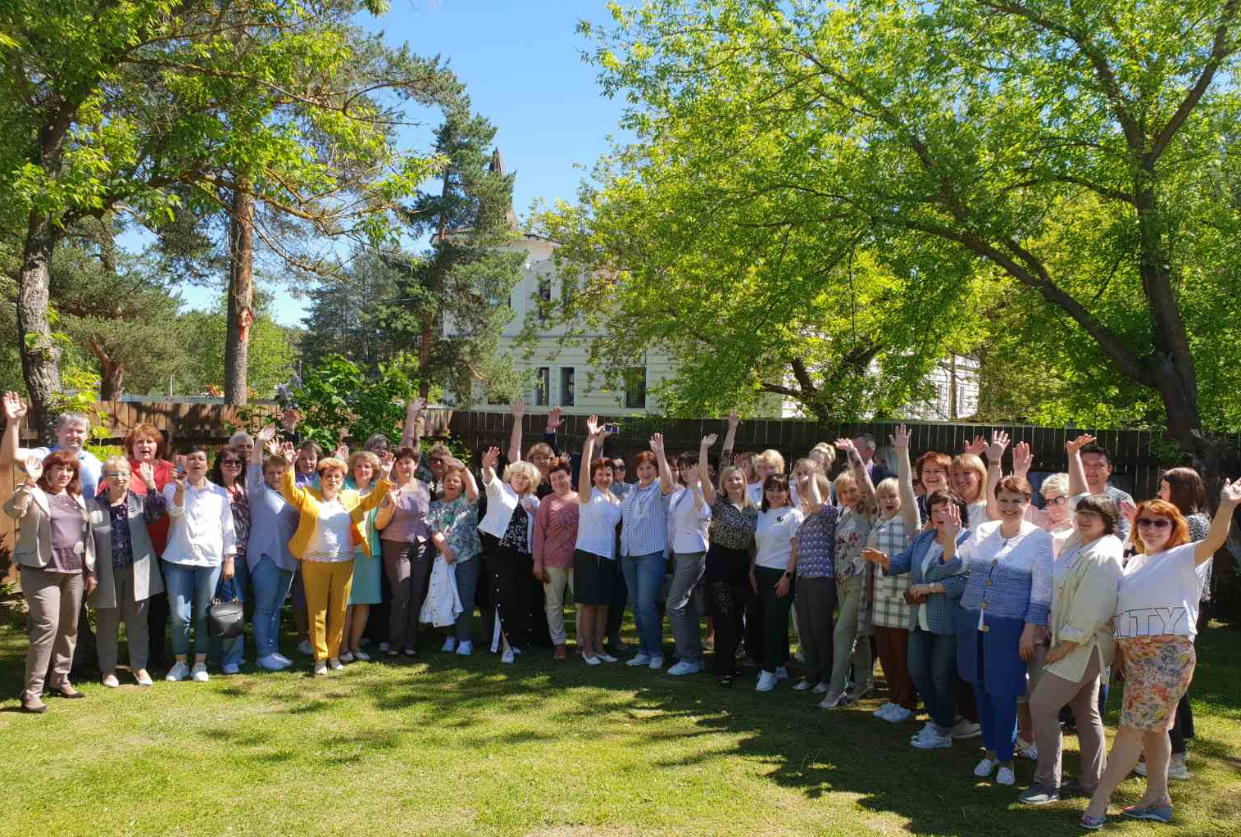
Старт мероприятию, собравшему более 70 человек директоров школ и заведующих детскими садами города, дала председатель Владимирской городской организации Общероссийского Профсоюза образования Надежда Волосова.

Она поздравила руководителей с окончанием учебного года, пожелала успешного завершения экзаменационного периода и успешной подготовки учреждений к новому учебному году. «Задачи у вас, уважаемые руководители, и у нас, работников профсоюза, одинаковы, –сказала Надежда Александровна: - Главное в любом образовательном учреждении – это дети, но для создания комфортных условий, для успешного образования и воспитания детей нужны кадры: педагоги, для которых необходимо так же создавать хороший морально- психологический климат в школе или детском саду».

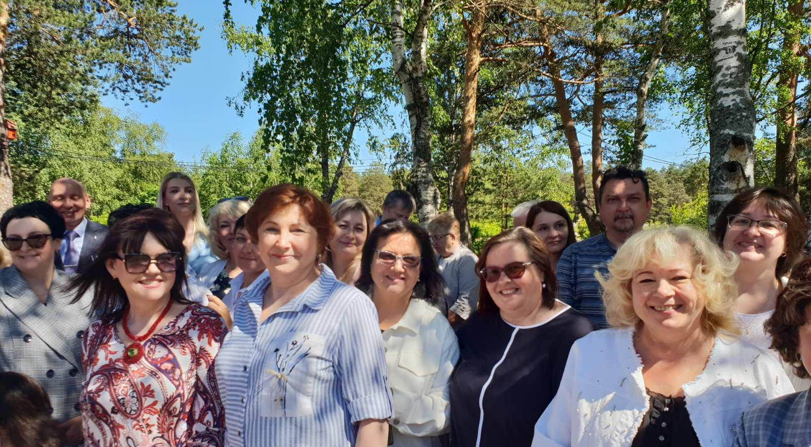

Руководителям ОУ города на семинаре еще раз рассказали о важности заключения коллективных договоров. Если раньше все имевшиеся у педагогов льготы были заложены в нормативные акты федерального значения, то сейчас всё строится на переговорных процессах и закладывается в Соглашения различного уровня и в коллективные договоры в масштабах учреждения. На федеральном, региональном и местном уровнях заключать Соглашения от имени работников имеют право по ТК РФ только соответствующие профсоюзные организации, других вариантов нет. На уровне учреждения ППО должна объединять не менее 50% от числа всех работающих. Задача по укреплению первичных профсоюзных организаций поставлена ЦС Общероссийского Профсоюза образования, решить ее без помощи руководителей невозможно. Крепкая профсоюзная организация выгодна руководителю. Если представительный орган работников легитимный, то коллективный договор не может быть подвергнут каким либо сомнениям – он защита в любых вопросах!
Через Соглашения профсоюз сохраняет имеющиеся ранее льготы педагогам и конечно, добивается новых. Городская организация внимательно отслеживает изменения в трудовом законодательстве и принимает меры по защите прав работников сферы образования.
Но, как говорят, «театр начинается с вешалки», а любая образовательная организация начинается с руководителя. Вот поэтому профсоюзная организация всегда внимательно относится к руководителям ОУ.
В городское соглашение заложены стимулирующие выплаты руководителям за развитие социального партнерства в учреждении, используя следующие критерии:
наличие первичной профсоюзной организации, представляющей интересы работников в социальном партнерстве, в т.ч. членство руководителя учреждения в профсоюзе;

наличие коллективного договора с первичной профсоюзной организацией
Областная организация проводит занятия школы руководителей по применению трудового законодательства, мы направляем вам документы по изменению законодательства.
В учебные учреждения были направлены новые нормативные акты по охране труда.
Беспроцентные займы руководителям ОУ выдаются вне очереди.

Городская организация ходатайствует о награждении руководителей грамотами и ведомственными наградами.
Так, в 2018 году выданы ходатайства о награждении грамотой Департамента образования РФ заведующую «Детского сада № 105» Ларину Виолетту Васильевну, о награждении грамотой Министерства образования и науки РФ заведующую МБДОУ «Детский сад № 50» г. Владимира Приходько Светлану Владимировну и заведующую МБДОУ «Детский сад № 61» г. Владимира Макарову Елену Васильевну.
В 2019 году горком профсоюза ходатайствовал о награждении грамотами управления образования администрации г. Владимира за содружество и солидарность с профсоюзом, налаживание благоприятных социально-партнерских отношений в коллективе, мотивацию профсоюзного членства следующих руководителей образовательных учреждений города:

МБОУ г. Владимира СОШ № 8 Малахову Ирину Леонидовну
МБОУ г. Владимира СОШ № 11 Ковалькову Татьяну Юрьевну
МБОУ г. Владимира СОШ № 25 Шаркову Татьяну Владимировну
МБОУ г. Владимира СОШ № 36 Кувшинову Елену Борисовну
МБДОУ г. Владимира «Детский сад № 24» Минееву Надежду Ивановну
МБДОУ г. Владимира «Детский сад № 48» Тимохину Екатерину Васильевну
МБДОУ г. Владимира «Детский сад № 64» Миронову Ирину Васильевну
МБДОУ г. Владимира «Детский сад № 68» Смирнову Юлию Васильевну
МБДОУ г. Владимира «Детский сад № 101» Рыбакову Наталью Николаевну
МБДОУ г. Владимира «Детский сад № 106» Назарову Ирину Фёдоровну

В 2022 году профсоюз ходатайствовал о награждении ведомственным знаком отличия Министерства просвещения Российской Федерации «Отличник просвещения» заведующего МБДОУ г. Владимира «Детский сад № 101 Рыбакову Наталью Николаевну, заведующего «Детский сад № 97 Тускевич Лилию Валерьевну, о награждении грамотой Министерства заведующего - детского сада № 15» Шолохову Марину Сергеевну

За активную работу по социальному партнёрству грамотами и ценными подарками в 2022 году от городской организации профсоюза наградили руководителей учреждений:
«Гимназия № 3» Ковалькову Татьяну Юрьевну
«СОШ№6» Гуськову Елену Владимировну
«СОШ№13» Фирсову Ольгу Венедиктовну
«СОШ№25» Шаркову Татьяну Владимировну
школа-интернат №30» Штукову Людмилу Юрьевну
«СОШ№31» Григорьеву Татьяну Вячеславовну
«СОШ№33» Рудницкого Андрея Евгеньевича
«СОШ№36» Кувшинову Елену Борисовну
«СОШ№37» Акинина Валерия Владимировича
«Гимназия №73» Иосевич Наталью Витальевну
Детский сад №15» Шолохову Марину Сергеевну
Детский сад №18» Афонину Ольгу Владимировну
«Детский сад №19» Семенову Дарью Андреевну
«Детский сад №48» Тимохину Екатерину Васильевну
Детский сад №66» Борисову Оксану Ивановну
Детский сад №68» Смирнову Юлию Васильевну
«Детский сад №87»Мельникову Веру Александровну
Детский сад №106»Назарову Ирину Федоровну
«Детский сад №107» Шашину Светлану Валерьевну
Горком защищает права руководителей ОУ в соответствии с трудовым законодательством:

Так, в 2016 году из методики расчета должностных окладов руководителей, заместителей руководителя и главных бухгалтеров учреждений Владимирской области исключили выплаты компенсационного характера и иные выплаты, а у нас в городе по настоянию городской организации профсоюза в методике расчета заработной платы руководителей указанные выплаты были сохранены, что позволило предотвратить снижение заработной платы.
В марте 2017 г профсоюзная организация обращалась к Главе администрации города с просьбой дать возможность руководителям образовательных учреждений использовать ежегодные отпуска согласно утвержденному графику.
В сентябре 2018 года при попытках работодателя запретить директорам школ преподавательскую деятельность, по настоянию профсоюза при Управлении образования создана комиссия по рассмотрению и утверждению учебной нагрузки директоров школ города. Минимальная нагрузка в количестве 6 часов в неделю вносится в тарификацию для сохранения права руководителей на назначение досрочной трудовой пенсии и оплате данных часов в летний период.

В августе 2022 г. Владимирская городская организация профсоюза работников народного образования и науки РФ обратилась к Главе администрации г. Владимира А.С. Шохину с просьбой о единовременном поощрении в размере 5000 рублей руководителей образовательных организаций и их заместителей за счет средств муниципального бюджета.
В заключение председатель городской организации профсоюза сказала: «Управление образования и администрация города всегда прислушиваются к голосу профсоюза! Ведь наша организация легитимна, нас членов общероссийского профсоюза образования в городе более 3700 человек! И вы, уважаемые руководители, в их числе. Я выражаю вам благодарность за активную жизненную позицию, за социальное партнерство с профсоюзом! Здесь присутствуют молодые, вновь назначенные руководители. Городской комитет профсоюза всегда открыт и не только для молодых директоров и заведующих детскими садами! Мы всегда готовы прийти на помощь вам, уважаемые руководители, и всегда придерживаемся принципа мирного разрешения всех возникающих в учреждениях конфликтов».

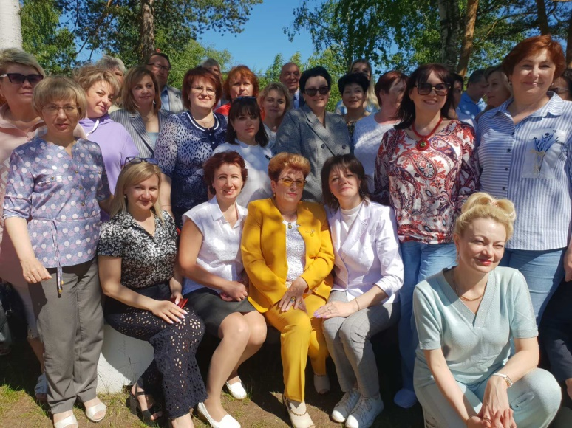

В ответных выступлениях директора школ рассказали о взаимодействии с профсоюзом, важности укрепления профсоюзных организаций в образовательных учреждениях. Поделились своим опытом профсоюзной работы, воспользовались возможностью еще раз, в торжественной обстановке выразить благодарность людям, которые помогают работникам отстаивать свои социально-трудовые права, решать самые проблемные вопросы в коллективах – руководителям городской организации профсоюза.

По окончании семинара состоялся концерт.
30 августа в средней школе № 49 собрались директора общеобразовательных учреждений и заведующие детскими садами города Владимира на традиционный городской педсовет.

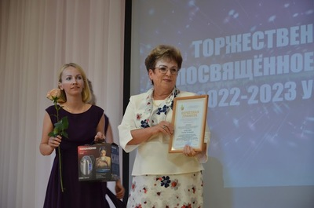

Председатель Владимирской городской организации профсоюза работников народного образования и науки РФ Надежда Волосова в своем выступлении отметила, что сегодняшняя встреча даёт старт новому 2022-23 учебному году, и в условиях серьёзных преобразований, которые ждут нас в предстоящем и последующие годы, не стоит дистанцироваться от профессионального союза. Общероссийский профсоюз образования проводит колоссальную работу по представлению интересов и защите прав педагогов на всех уровнях. Мы всегда отслеживаем ситуацию и принимаем меры по решению проблем в сфере образования. Мы так же, как и Вы, считаем, что труд педагога нельзя было относить к сфере услуг и Министерство просвещения услышало нас, понятие услуга исключено из сферы образования. Профсоюз настоял на четком ограничении перечня бумаг, которые должен заполнять учитель. Внесены изменения в Закон об Образовании, которые вступают в силу с 1 сентября этого года. Следующий шаг – снижение бюрократической нагрузки на школу и на руководителей.
Профсоюз всегда настаивает на повышении престижа учителя, свидетельством которого является повышение уровня оплаты труда.
К сожалению, заработная плата педагога не способствует привлечению в отрасль молодежи, о чем мы заявили на встрече с исполняющим обязанности губернатора Владимирской области Авдеевым А.А. несколько дней назад. На федеральном уровне продолжается работа по введению новой системы оплаты труда с единым базовым окладом на всей территории страны, которую инициировал Общероссийский профсоюз образования.
Каждый год начинается со Дня знаний – особенного, неповторимого дня для учеников и их родителей, и конечно для педагогов. Этот день щедр на новые впечатления, на интересные встречи.
Надежда Александровна поздравила с наступающим новым учебным годом руководителя сферы образования города Елену Сергеевну Малик, руководителей учреждений и в их лице всех педагогов города.
Грамотами городской организации за социальное партнерство и ценными подарками были награждены руководители учреждений:

Куликов Леонид Александрович – директор СОШ №20 г. Владимира
Пасынков Игорь Алексеевич – директор лицея- интерната № 1
Кашутина Татьяна Евгеньевна – директор СОШ № 41 г. Владимира
Борисова Оксана Ивановна – заведующий МБДОУ №66 г. Владимира
Цветкова Елена Федоровна – заведующий МБДОУ №3 г. Владимира
Семёнова Дарья Андреевна - заведующий МБДОУ №19 г. Владимира

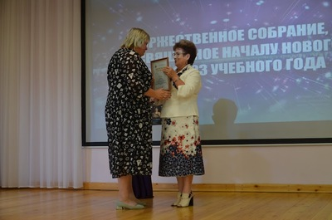
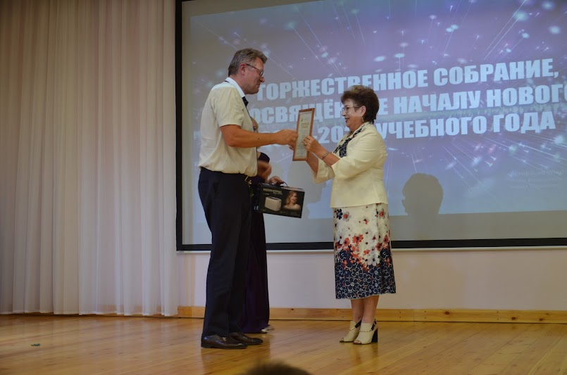

По приглашению инициативной группы города Владимира для обсуждения задач развития областного центра и региона в целом 25 августа в городском Дворце культуры состоялась встреча ВРИО губернатора Александра Авдеева с жителями
г. Владимира.

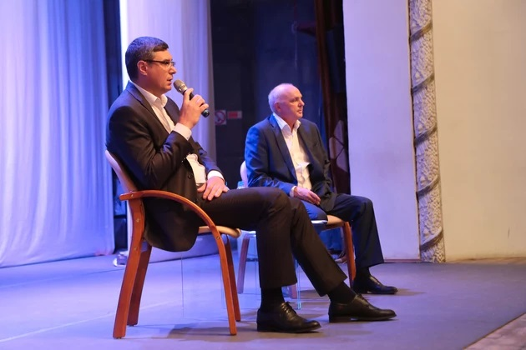

Актив города Владимира выдвинул инициативы, которые могут быть реализованы в командной работе с областной администрацией. Речь шла и о развитии инфраструктуры Владимира, его социальной сферы и городской среды в целом.

На встрече не раз затронули и тему образования. Впервые школы города включены в программу капремонта на федеральные средства. Прозвучала просьба о помощи в обновлении территорий при детских садах и школах с восстановлением асфальтового покрытия. Глава Владимира Андрей Шохин, который вел обсуждение, обещал, что софинансирование со своей стороны город обеспечит. Но полностью по финансам масштабное обновление школьных и детсадовских площадок городской казне не осилить.

Председатель Владимирской городской организации профсоюза работников народного образования и науки Н.А. Волосова в своем выступлении обратила внимание на проблему нехватки учительских кадров, на зарплаты владимирских учителей.

Надежда Александровна сказала: «Мониторинг, проведенный профсоюзом, показал, что за одну и ту же работу в различных регионах учителя получают зарплату, отличающуюся в разы. Еще 3 года назад Общероссийский профсоюз образования инициировал разработку новой системы оплаты труда и установление единого размера базового оклада педагогов на всей территории России. Однако и на данный момент в правительстве не установлен срок даже пилотной апробации единых требований к оплате труда педагогических работников для последующего введения Новой системы оплаты труда.

Показатели по заработной плате в рамках Указов Президента выполняются только за счет высокой нагрузки учителей. В нашем городе это 1,7 ставки. Заработная плата педагогов со стажем 15 лет за ставку педагогической нагрузки без квалификационной категории - 9815 рублей, с I категорией - чуть больше 13,5 тысяч рублей. Средняя зарплата педагогов общеобразовательных учреждений города за 7 месяцев этого года составила 35 тысяч рублей, тогда как в Москве это 100 тысяч.

Поэтому происходит постоянный отток молодых педагогов в Москву. До начала учебного года осталась 1 неделя, а в школах города огромное количество вакансий – 240. Школы остро нуждаются в учителях начальных классов, математики, физики русского и иностранного языка.

Особенно остро кадровый вопрос стоит в образовательных организациях так называемых «присоединенных территорий», это Энергетик, Оргтруд, Лесной, Юрьевец, Коммунар.
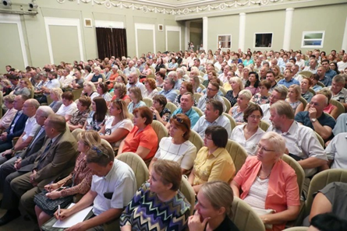

Считаем необходимым уделить внимание оплате труда и премированию младшего обслуживающего персонала и иных работников детских садов, поскольку работа всех без исключения членов коллектива обеспечивает педагогический и воспитательный процесс. Изыскать возможность для установления младшим воспитателям из регионального бюджета доплаты за воспитательную функцию, ведь они не только осуществляют присмотр и уход, но и совместно с воспитателями воспитывают детей».

Надежда Александровна обратилась с просьбой к врио губернатора в период до принятия на федеральном уровне решения о повышении базовых окладов педагогических работников и введения НСОТ предпринять в нашей области следующие меры:

1. Выступить с инициативой в федеральных органах власти об ускорении принятия законопроекта о новой системе оплаты труда.

2. Принять меры по повышению базовых окладов педагогов и не допустить уравнивания труда квалифицированных и не квалифицированных работников.

3. Для привлечения педагогов в учреждения образования «присоединенных территорий» (Энергетик, Оргтруд, Лесной, Юрьевец, Коммунар) ввести доплату педагогам школ и детских садов по аналогии с доплатой в учреждениях сельской местности в размере 25%.

4. Изыскать возможность и установить младшим воспитателям из регионального бюджета доплаты за воспитательную функцию.

5. Распространить «Порядок предоставления учителям общеобразовательных организаций социальных выплат при ипотечном жилищном кредитовании» на работников образовательных организаций, занимающих педагогические должности, а не только на учителей.

Председатель городского комитета выразила надежду, что предложения профсоюза будут рассмотрены и в 2023 году, который объявлен «Годом педагога и наставника», в нашем регионе будут приняты все возможные меры для улучшения материального положения педагогов и повышения их статуса.

9 февраля 2023 года в администрации г. Владимира состоялась встреча профсоюзного актива области и города с заместителем главы администрации Запрудновой Еленой Вячеславовной.

Во встрече приняла участие председатель городской организации профсоюза работников народного образования и науки РФ Волосова Н.А.

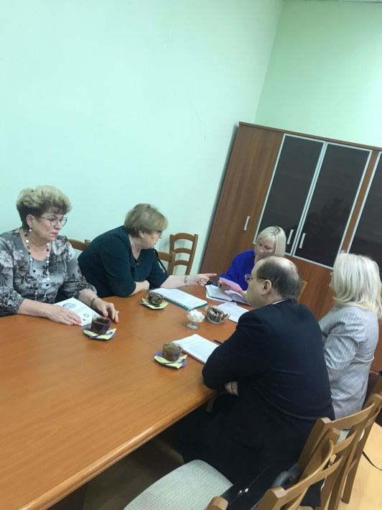
Надежда Александровна озвучила проблемные вопросы в сфере образования города. В первую очередь, это не простая ситуация с кадрами. Официально в ДОУ 114 вакансий, в школах – 61. На самом деле вакансий намного больше, особенно в детских садах, поскольку на двух группах работают три воспитателя, а не четыре. Профсоюз считает, что это плохая практика, потому что из-за большой нагрузки происходит профессиональное выгорание педагогов, о чем говорят неоднократные обращения по этому вопросу в городской комитет профсоюза.

Серьезная ситуация в детских садах города из-за нехватки поваров, так численный состав поваров – 203 человека, а ставок 299. Практически треть ставок поваров не занята и из-за низкой заработной платы нет желающих работать в наших учреждениях.

Надежда Александровна предложила следующие пути решения главной задачи по обеспечению системы образования города кадрами:

1. повысить коэффициент специфики заведующим производством (шеф-поварам), поварам за работу в образовательной организации хотя бы до 5.
2. предусмотреть в качестве льгот для впервые трудоустраивающихся в образовательные учреждения города молодых подогов единовременные компенсационные выплаты (подъемные) и оплату за съем жилого помещения.

3. вернуть работникам дошкольных учреждений льготы по оплате за присмотр и уход за детьми.

Председатель городской профсоюзной организации обратила внимание на перекосы в системе оплаты труда педагогов. Надежда Александровна напомнила, что в 2015 году по предложениям профсоюза были повышены базовые оклады педагогов. Однако повышение базовых ставок работников с 1 января 2015 года (Постановление администрации города Владимира от 26 декабря 2014 г. N 4976) не коснулось работников, оплата труда которых производится за счет средств бюджета города. А это все учреждения дополнительного образования, в том числе единственное учреждение в области – ДДюТ, а так же городской информационно-методический центр (ГИМЦ) и городской межшкольный учебный комбинат (ГМУК 2).

В марте 2015 года профсоюз направил обращение участников совещания с подписями с предложением рассмотреть вопрос повышения базовых должностных окладов работников учреждений дополнительного образования, а так же ГИМЦ и ГМУК 2

К сожалению, данный вопрос до сих пор не решен.

А ведь «Единые рекомендации по установлению на федеральном, региональном и местном уровнях систем оплаты труда государственных и муниципальных учреждений», которые утверждаются ежегодно решением Российской трехсторонней комиссии, ориентируют соответствующие органы на увеличение размеров тарифных ставок, окладов ставок зарплаты работников. На данный момент разница в базовых окладах почти 1,5 тысячи (1477) рублей. Было высказано предложение по приведению в соответствие системы оплаты труда педагогов дополнительного образования.

Надежда Александровна затронула и вопрос заключения договоров с руководителями образовательных организаций. С ними заключаются срочные трудовые договоры, и, буквально до недавнего времени, на 1 год, сейчас с некоторыми руководителями договоры заключены до 3 лет. Профсоюз считает, что годичные договоры с руководителем негативно сказываются на работе учреждений образования, руководитель постоянно находятся в стрессовом состоянии. Ну и конечно это лишняя нагрузка на руководителей, потому что 1 раз в 5 лет каждый руководитель проходит аттестацию, готовит пакет документов, отчитывается о своей работе. Было бы разумным связать аттестацию и процедуру продления трудового договора с руководителем и заключать срочные трудовые договоры с ними на 5 лет.

В заключение Волосова Н.А. обратилась с просьбой к Запрудновой Е.В. о содействии в укреплении городской профсоюзной организации. Надежда Александровна выразила благодарность администрации города, начальнику управления образования за уже проведенную работу с руководителями учреждений по укреплению первичных профсоюзных организаций как представительного органа работников через письма директорам школ и заведующим детскими садами. Однако, отдельные руководители в последнее время не выполняют положения ФЗ от 29 декабря 2012 г. N 273-ФЗ «Об образовании в Российской Федерации» и «Соглашений» в той части, что первичные организации и их соответствующие выборные органы выступают в соответствии с Уставом Профсоюза в качестве единственных полномочных представителей работников организаций системы образования города при разработке и заключении коллективных договоров и Соглашений, а также при ведении переговоров по решению трудовых, профессиональных и социально-экономических проблем (касающихся оплаты труда, найма, увольнения, в том числе при сокращении штатов и численности работающих и др.) и предоставлению социальных гарантий.

Встреча актива профсоюза с заместителем главы администрации города Запрудновой Е.В. прошла заинтересованно с обеих сторон, и тем самым было положено начало переговорному процессу в интересах работников сферы образования города.

III. РЕАЛИЗАЦИЯ УСТАВНЫХ ЗАДАЧ, ОРГАНИЗАЦИОННО-МАССОВАЯ РАБОТА

3.1. Солидарные коллективные действия

7 октября 2022 года Владимирская городская организация профсоюза работников народного образования и науки РФ присоединилась к акции солидарности и приняла участия в АВТОПРОБЕГЕ в рамках Всероссийской акции профсоюзов под девизом: «Zа Достойный труд!», «Zа Конституцию!», «Zа уважение к закону о профсоюзах!», «Zа Президента!» во Всемирный день действий «За достойный труд!»

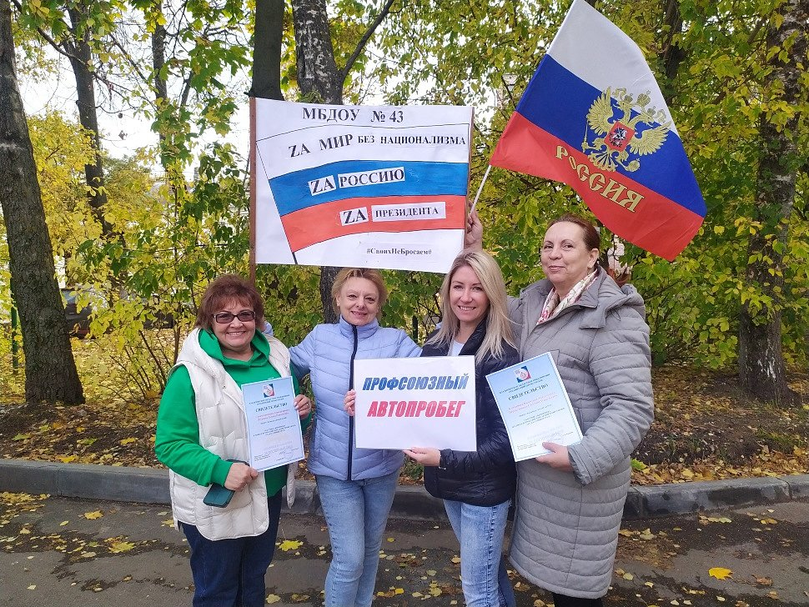

Педагоги, члены городской организации Общероссийского профсоюза Образования, проявили активную жизненную позицию и направили в автоколонну пробега самое большое количество экипажей на личных автомобилях. Свои экипажи выставили первичные профсоюзные организации МБОУ «СОШ № 8», МБДОУ «Детский сад № 43» - 2 экипажа и 4 экипаж состоял из работников городского комитета! (Климанова В.А. – председатель ППО МБДОУ №43 – 2 экипажа; Панова Л.Н. – председатель ППО СОШ № 8- 3 экипаж, работники горкома Звёздкина М.В., Бадалян И.Ю. – 4 экипаж)

С 7 по 9 октября 2022 года Московская городская и Тамбовская областная организации Общероссийского Профсоюза образования провели в формате автопробега Форум молодых педагогов Центрального Федерального округа, приуроченный к Международному Дню учителя и Всемирному Дню действий «За достойный труд!».

Участвовали представители 16 региональных организаций Профсоюза Центрального Федерального округа, более 160 молодых учителей и воспитателей, педагогов дополнительного образования, преподавателей образовательных организаций системы профессионального образования.

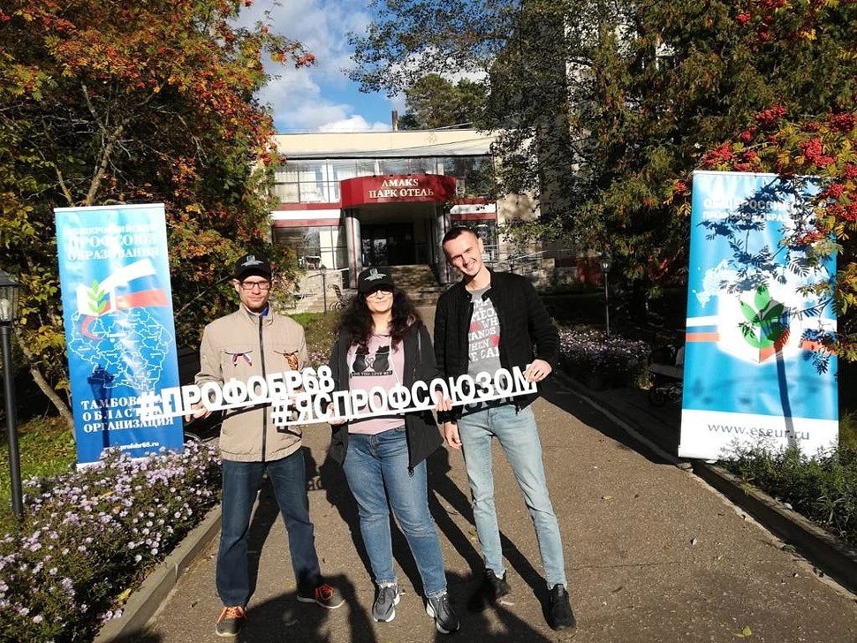

Первичная профсоюзная организация школы № 9 г. Владимира занесена в Книгу Почета Общероссийского Профсоюза образования, вот поэтому Владимирскую городскую организацию Профсоюза в автопробеге и на форуме представляла Баранова Мария Владимировна – учитель математики СОШ № 9 г. Владимира, член профсоюза лучшей первички нашего города.

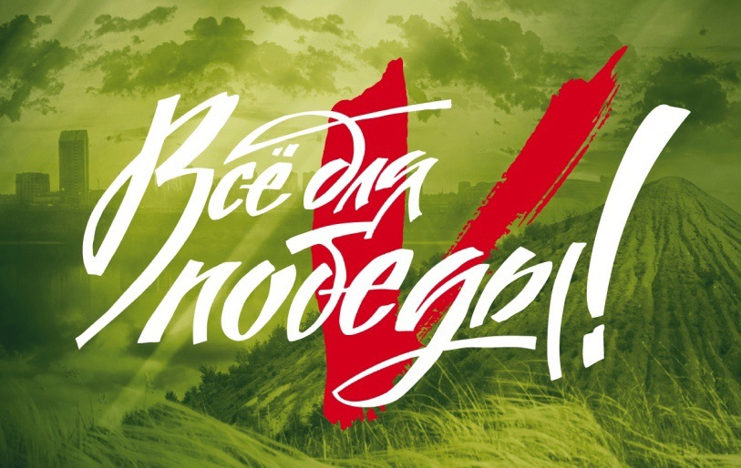
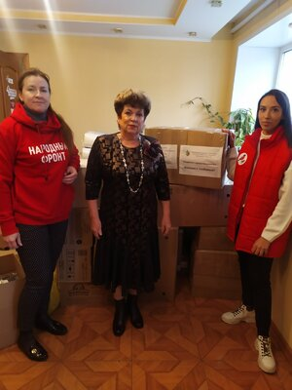
В сентябре 2022 года Владимирская городская организация профсоюза объявила акцию «Вместе мы сила!» по сбору помощи солдатам, защищающим нашу Родину! Откликнулись первичные профсоюзные организации, воспитанники, родители, городской комитет профсоюза выделил денежные средства и сообща мы внесли достаточный вклад в оказание помощи защитникам на фронте.

В акции приняли участие:
школы № №8, №11, №21, №26, №28, №29, №31, №38, №42, №46№49 МАУ №39, №47, Лицей 14, Промышленно-коммерческий лицей, Специальная (коррекционная) общеобразовательная школа - интернат №1 г. Владимира;
детских сады № 6,8, 18, 20,31,32, 50,57, 66, 77, 83,87, 91,95,101, 107, 120, 127, ДДюТ.;
ГИМЦ г. Владимира
Собраны:
медицинские препараты, продукты, хозяйственные товары.
перчатки 190 пара;
варежки – 15 пар;
рукавицы рабочие – 15 пар;
перчатки рабочие нитяные – 75 пар;
шапки – 59 шт;
балаклава 15 шт;
носки - 985 пар;
носки теплые шерстяные – 162 пары;
стельки 38 пар;
термобелье – 25 комплектов;
кальсоны –15 шт.;
шарфы – 12 штук;
снуд - 8 шт.;
трусы – 65 штук;
72 набора шапка+носки+перчатки.
Отправлено много детских писем.

Вся гуманитарная помощь рассортирована и передана в «Народный фронт».

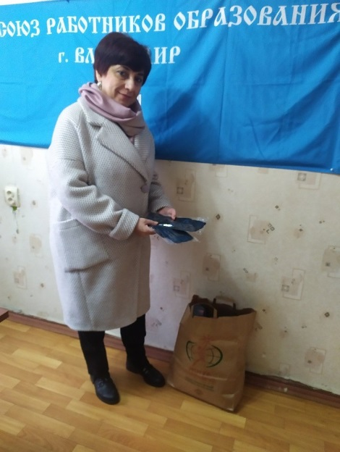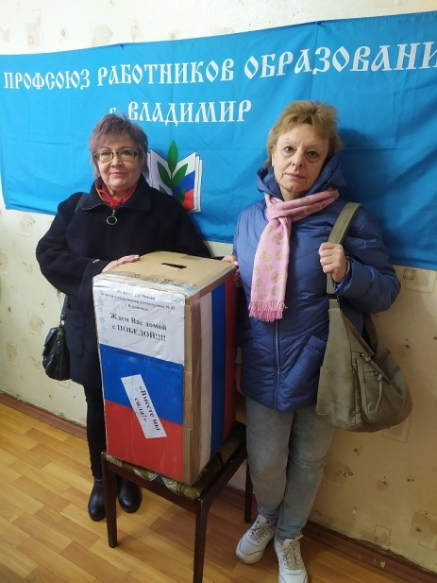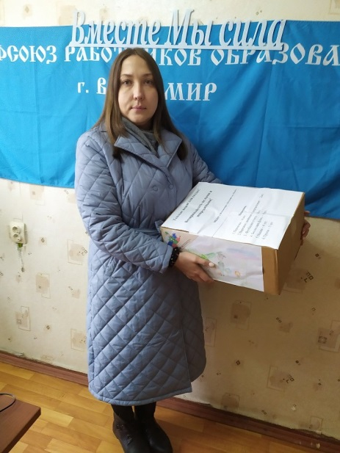
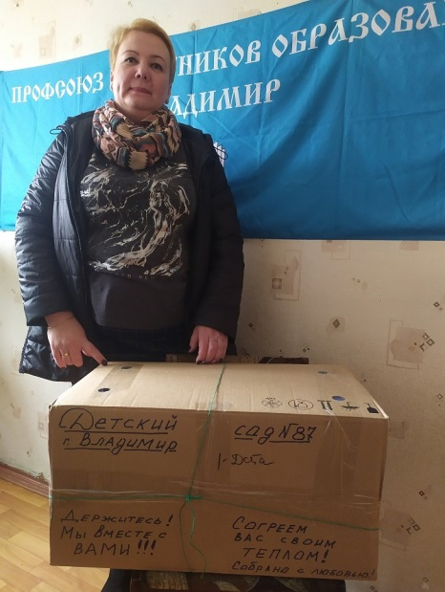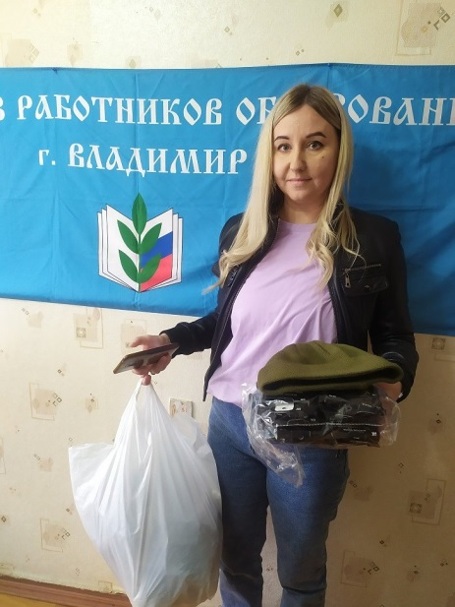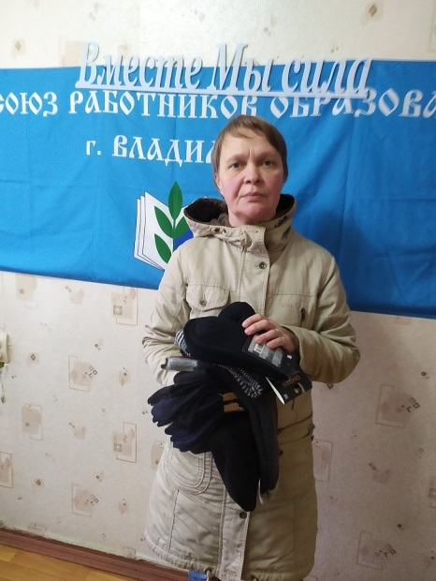
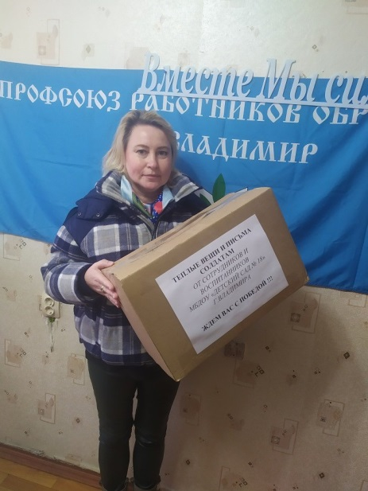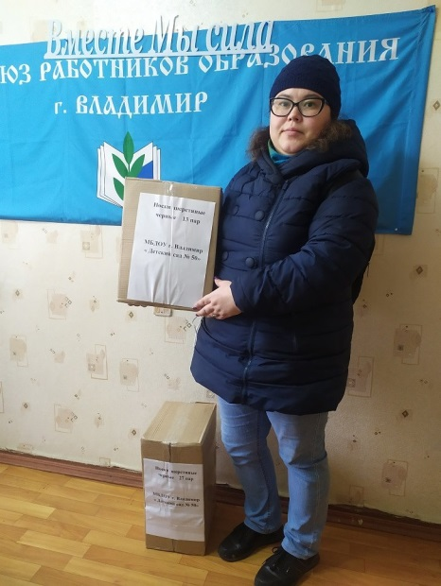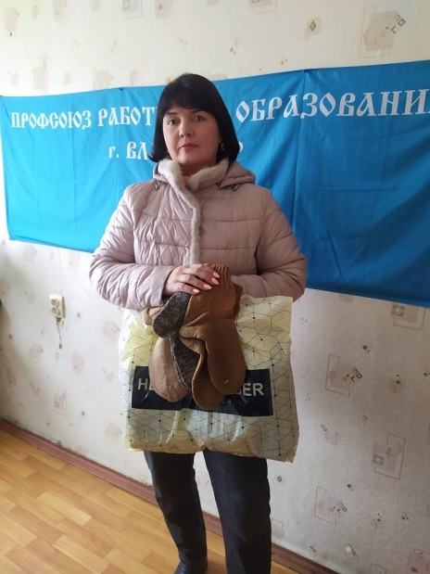

3.2. Работа с молодежью

По статистическим данным во Владимирской городской организации молодые специалисты составляют 20,0 %. Перед Комитетом Владимирской городской организации и профкомами первичных профсоюзных организаций стоит задача формирования и подготовки резерва на выборный профсоюзный актив. Городская организация проводит работу по вовлечению молодёжи в активную профсоюзную деятельность, способствует раскрытию талантов и лидерских качеств. Реализация молодежной политики в профсоюзных организациях города осуществляется по следующим приоритетным направлениям:

- проведение информационной работы с молодежью в целях закрепления в организациях молодых специалистов;

- содействие повышению их профессиональной квалификации и служебному росту;

- развитие творческой активности молодежи;

- обеспечение их правовой и социальной защищенности;

-активизация и поддержка молодежного досуга, физкультурно-оздоровительной и спортивной работы.

Работа с молодыми специалистами – одно из приоритетных направлений в деятельности Владимирского комитета профсоюза, первичных профсоюзных организаций учреждений образования города. Совместные усилия направлены на социальную, профессиональную, психологическую адаптацию начинающих педагогов, защиту их социально-трудовых прав и интересов, подготовку и пополнение профсоюзного актива молодыми педагогами. Сегодня можно сказать, что в нашем городе ведется большая работа по созданию единой молодежной политики, которая реализуется через городской Молодежный совет молодых педагогов и созданное в ноябре 2018 года на форуме молодых педагогов «Педагогический навигатор» «Содружество молодых педагогов города Владимира». Взаимодействие молодёжного Совета профсоюза и молодых педагогов города в рамках «Содружества» стало более эффективным.

В преддверии нового 2022-2023 учебного 24-25 августа по традиции в МАУДО «СЮН «Патриарший Сад» состоялся двухдневный адаптационный сбор молодых педагогов (без стажа работы) «Форсаж сессия “Классная работа!”»

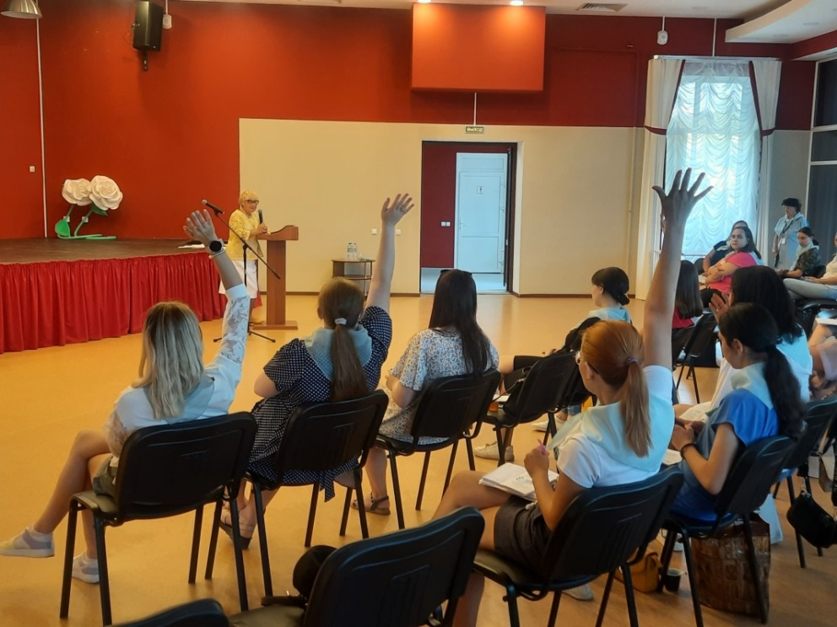

Перед его участниками выступила заместитель председателя горкома профсоюза юрисконсульт Звёздкина М.В. Она рассказала о роли и задачах профсоюзной организации, о работе профсоюза по отстаиванию интересов педагогов при обсуждении и принятии законов и подзаконных актов, обратила внимание молодых педагогов на то, что представителем работников при заключении Соглашений и коллективного договора может быть только профсоюз. Кроме профсоюза силы для защиты прав работников нет! Своё выступление юрисконсульт городской организации завершила обращением к молодым педагогам: «Мы ждём вас в нашей городской организации, ведь стоять в стороне от своего профессионального объединения в такое непростое время непозволительно!»
Понимая роль молодежи в профсоюзном движении, городской комитет профсоюза всегда откликается на просьбы методического центра г. Владимира о поддержке мероприятий для молодых педагогов и оказывает материальную помощь в их проведении.

Молодым специалистам вручили буклеты «10 причин стать членом профсоюза образования» и «Социальные проекты для членов профсоюза».

3.3. Творческие профсоюзные конкурсы, конкурсы профессионального мастерства

29 марта в конференц-зале «Патриаршего сада» г. Владимира прошла торжественная церемония награждения участников и победителей XXX городского конкурса «Педагог года».

Это значимое событие в жизни школьных и дошкольных учреждений города. Впервые конкурс был организован в 1991 году. С тех пор в нем поучаствовали 426 человек, 38 стали победителями, а 131 получил звание лауреата. Многие после этого принимали участие во всероссийских конкурсах «Учитель года России» и «Воспитатель года России».
В 2022 году «Педагог года» посвятили дебюту молодых специалистов, проработавших в школе или в детском саду меньше пяти лет. Конкурсантами стали 26 педагогов: 16 школьных учителей, девять работников дошкольного образования и один педагог дополнительного образования. Девять из них заняли призовые места.
Также в этом году среди участников конкурса были определены победители в номинациях «Стратегические инициативы», «Мастерство и творчество», «Педагогический поиск и вдохновение», «Лидер 21 века».
Специальными призами по итогам конкурса награждены:
победитель в номинации «Стратегические инициативы» Семен Азовцев, учитель биологии и химии МБОУ «СОШ № 28» - «За популяризацию науки среди молодёжи»,
победитель в номинации «Мастерство и творчество» Кристина Верзунова, воспитатель МБДОУ «Детский сад № 66» - «За создание условий эмоционального благополучия детей»,
победитель в номинации «Педагогический поиск и вдохновение» Анастасия Звягинцева, педагог дополнительного образования МАУДО «ДДюТ» - «За создание условий культурного становления личности».

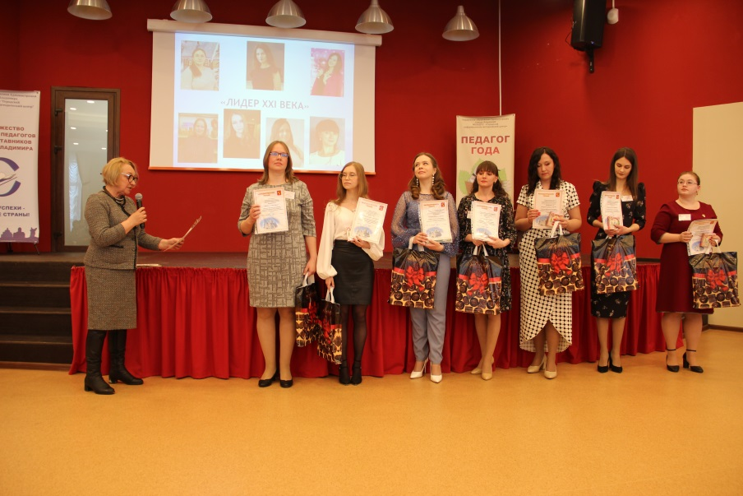

В торжественной церемонии приняла участие заместитель председателя Владимирской городской организации Общероссийского профсоюза образования М.В.Звездкина. Обращаясь к участникам праздника от имени председателя городского профсоюза Волосовой Н.А. она подчеркнула, что педагогов города отличает высокая социальная активность. Из 26 участников конкурса большинство члены профсоюза. А профсоюз сегодня - единственная организация, способная и имеющая право по закону представлять интересы и защищать права педагогов. Городская профсоюзная организация поддерживает многие значимые события педагогической общественности города, в т.ч: конкурс «Педагог года». Звёздкина М.В. объявила победителей в номинации «Лидер 21 века». Ими стали Екатерина Прокофьева, учитель начальных классов МАОУ «СОШ № 2» за создание условий по формированию орфографически грамотного письма и Анастасия Швецова, музыкальный руководитель МБДОУ «Детский сад № 83» за оптимизм, любовь к профессии, творческий подход к делу. В заключении заместитель председателя городской организации профсоюза отметила: «Было очень здорово и мы всегда радуемся творческим достижениям наших педагогов. От всей души поздравляю участников и победителей 30 городского конкурса «Педагог года» с успехом. Пусть УСПЕХ станет вашим главным попутчиком в жизни! Желаю всем творческого вдохновения и оптимизма в выполнении высочайшей миссии – воспитания и обучения подрастающего поколения». Всем участникам номинации были вручены подарки от профсоюза и поздравления с завершением этого замечательного конкурса.

Придавая важное значение повышению престижа педагогических профессий, пропаганде передового педагогического и профсоюзного опыта, развитию талантов и способностей членов профсоюза, Владимирская городская организация ежегодно проводит творческие конкурсы, конкурсы профессионального и профсоюзного мастерства, участвует в городских профессиональных и творческих конкурсах.

Областной конкурс « Мои успехи в профессии»
Победителями конкурса в 2022 году стали 3 педагога из образовательных учреждений
г. Владимира. Все призеры получили денежные премии в размере 8 000 рублей из средств областной организации!!!!

Региональный конкурс «Лучший профсоюзный
уголок (стенд) первичной профсоюзной организации»
1 место - МБДОУ № 107 – председатель Лебабина О.В.

Региональном конкурсе на лучший видеоролик по мотивации профсоюзного членства «Профсоюз – это сила, профсоюз – это мы!»
2 место - МБДОУ № 125- председатель Смирнова Ю.В.

Городской конкурс «В единстве наша сила»:
1 место – ППО МБДОУ № 68 (денежная премия 5 000рублей)
2 место – ППО МБУДО ДООспЦ (денежная премия 3 000 рублей)
3 место – ППО МБДОУ № 43 (денежная премия 2 000 рублей)
Лауреатами стали: МБДОУ № 105 и МБДОУ № 18

Городской этап конкурса «Лучший профсоюзный уголок»:
1 место - МБДОУ № 107 – председатель Лебабина О.В.
2 место – МБДОУ № 128 – председатель Иванова М.А.
3 место – СОШ № 9- председатель Тюрина С.Е.

Городской этап конкурса видеороликов
1 место - МБДОУ № 125- председатель Смирнова Ю.В.

Городской этап конкурса ЦС профсоюза «Здоровые решения»:
1 место – воспитатель МБДОУ № 66 Савина И.Е.
1 место – председатель МАДОУ №109 Филиппова Е.Г.
1 место – воспитатель МАДОУ №109 Муравьёва Т.С.
1 место - музыкальный руководитель МАДОУ №109 Ефремова Е.А.
1 место - инструктор по физкультуре МАДОУ №109 Цветаева О.С.

- Городской конкурс «Край профсоюзных талантов».
В конкурсе приняли участие около 200 членов профсоюза и членов их семей более чем из 50 учреждений образования г. Владимира.

«В НОМИНАЦИИ «ПРОФСОЮЗНАЯ МУЗА»
1. БАРЫШЕВУ Ольгу Николаевну Учителя начальных классов МБОУ «СОШ №9» ЗА I МЕСТО
2. БЕРЕЗИНУ Елену Адольфовну МБДОУ «Детский сад №16» ЗА I МЕСТО
3. КОВАЛЕВУ Светлану Юрьевну МБДОУ «Детский сад №96» ЗА I МЕСТО
4. ЧЕРНОВУ Ирину Васильевну МБДОУ «Детский сад №104» ЗА I МЕСТО
5. ПРОКОПЬЕВУ Марину Николаевну Музыкального руководителя МБДОУ «Детский сад №34» ЗА I МЕСТО
6. ВАСИНУ Александру Борисовну Учителя русского языка и литературы МБОУ «СОШ№8» ЗА I МЕСТО
7. ЕФИМОВУ Екатерину Сергеевну воспитателя МБДОУ «Детский сад №10» ЗА III МЕСТО
8. ГОЛЬЦОВУ Елену Георгиевну Учителя-логопеда МБДОУ «Детский сад №10» ЗА III МЕСТО
9. БАЗАНОВУ Елену Ивановну Музыкального руководителя МБДОУ «Детский сад №10» ЗА III МЕСТО
10. РЕПИНУ Викторию Александровну Младшего воспитателя МБДОУ «Детский сад №10» ЗА III МЕСТО
11. ВАСИНУ Людмилу Николаевну Младшего воспитателя МБДОУ «Детский сад №10» ЗА III МЕСТО
ЛАУРЕАТ в номинации «ПРОФСОЮЗНАЯ МУЗА»
12. БЕЛОВУ Зою Васильевну Учителя русского языка и литературы МБОУ «СОШ №8»
13. БАРЫШЕВУ Ольгу Николаевну Учителя начальных классов МБОУ «СОШ № 9»
14. КОСТЮКОВУ Ольгу Вячеславовну Учителя МБОУ «Лицей № 17»
15. ЗАБАЛУЕВУ Марию Валерьевну Учителя музыки МБОУ «СОШ № 42»
16. КОНДАКОВУ Ларису Леонидовну педагога дополнительного образования МБУДО «Детский оздоровительно-образовательный (социально-педагогический) центр»
17. ПРИВЕЗЕНЦЕВУ Марину Юрьевну воспитателя МБДОУ «Детский сад №9»
18. МАНУХИНУ Светлану Александровну Инструктора физической культуры МБДОУ «Детский сад №34»
19. ДАНИЛОВУ Ирину Александровну Музыкального руководителя МБДОУ «Детский сад №34»
20. СЕМЕНОВУ Галину Вильгельмовну воспитателя МБДОУ «Детский сад №63»
21. КОВАЛЕВУ Светлану Юрьевну воспитателя МБДОУ «Детский сад №96»
22. ПОТАПОВУ Валентину Александровну МБДОУ «Детский сад №107»

В НОМИНАЦИИ «АКТЕРСКОЕ МАСТЕРСТВО»
23. ЕРМИЛОВУ Татьяну Валерьевну Учителя-логопеда МБДОУ «Детский сад №32» ЗА I МЕСТО
24. ЗОТОВУ Анну МБОУ «СОШ №8» ЗА II МЕСТО
25. ЖЕМКОВУ Ирину Владимировну воспитателя МБДОУ «Детский сад №127» ЗА II МЕСТО
26. ПАНУРИНУ Ирину Михайловну Инструктора по физкультуре МБДОУ «Детский сад №» ЗА III МЕСТО
Лауреаты В НОМИНАЦИИ «АКТЕРСКОЕ МАСТЕРСТВО»
27. СЕРГЕЕВУ Таисию Олеговну МБОУ «СОШ №8»
28. ЯСТРЕБОВУ Елизавету Дмитриевну Учителя музыки МБОУ «СОШ №21»
29. ПЕКАРЕВУ Анну Алексеевну
30. ГИЛЯЗЕТДИНОВУ Эльвиру Радиковну воспитателя МБДОУ «Детский сад №9»
31. ЛИТВИНОВА Никиту МБДОУ «Детский сад №16»
32. ТИТОВУ Ольгу Владимировну воспитателя МБДОУ «Детский сад №21»
33. ЭМИЛИЮ МБДОУ «Детский сад №106»
34. СИДОРОВУ Анну Евгеньевну воспитателя МБДОУ «Детский сад №106»

В НОМИНАЦИИ «ВОКАЛЬНОЕ ИСКУССТВО»
35. ДУДЕНКОВУ Надежду Николаевну воспитателя МБДОУ «Детский сад №32» ЗА I МЕСТО
36. КРЫЛОВУ Евгению Владимировну воспитателя МБДОУ «Детский сад №32» ЗА I МЕСТО
37. МУСТАФИНУ НАТАЛЬЮ Владимировну воспитателя МБДОУ «Детский сад №32» ЗА I МЕСТО
38. ПОПОВУ Светлану Александровну воспитателя МБДОУ «Детский сад №32» ЗА I МЕСТО
39. СЕМЕНОВУ Галину Вильгельмовну воспитателя МБДОУ «Детский сад №63» ЗА II МЕСТО
40. МАЗУНИНУ Елену Анатольевну МБДОУ «Детский сад №104» ЗА III МЕСТО
41. СОРОКИНУ Анну Игоревну МБДОУ «Детский сад №104» ЗА III МЕСТО
42. БОЛЬШАКОВУ Дарью Юрьевну воспитателя МБДОУ «Детский сад №110» ЗА III МЕСТО
43. МАТВЕЕВУ Светлану Владимировну воспитателя МБДОУ «Детский сад №110» ЗА III МЕСТО
ЛАУРЕАТЫ В НОМИНАЦИИ «ВОКАЛЬНОЕ ИСКУССТВО»
44. ЯСТРЕБОВУ Елизавету Дмитриевну Учителя музыки МБОУ «СОШ №21»
45. ЛЕВЧУК Алексея ГКОУ ВО "Специальная (Коррекционная) Общеобразовательная Школа-Интернат для Слепых и Слабовидящих Детей
46. НИКОЛАЕВУ Ирину Витальевну Учителя музыки МАОУ «Гимназия №3»
47. ФОМИНУ Галину Юрьевну заведующего МБДОУ «Детский сад №13»
48. ДЕМИНУ Елену Николаевну воспитателя МБДОУ «Детский сад №13»
49. МОРОЗОВУ Татьяну Вячеславовну воспитателя МБДОУ «Детский сад №13»
50. АНДРЕЕВУ Ксению Николаевну воспитателя МБДОУ «Детский сад №13»
51. ЮМАТОВУ Людмилу Жановну Инструктора по физической культуре МБДОУ «Детский сад № 43»
52. МАКАРОВУ Любовь Вячеславовну воспитателя МБДОУ «Детский сад №48»
53. ВОЗНЕСЕНСКУЮ Марию Вадимовну Музыкального руководителя МБДОУ «Детский сад №63»
54. ЛЮТОВУ Татьяну Михайловну Музыкального руководителя МБДОУ «Детский сад №82»
55. ЖУРАВЛЕВУ Наталью Сергеевну воспитателя МБДОУ «Детский сад №110»
56. ЗАХАРОВУ Наталью Валерьевну воспитателя МБДОУ «Детский сад №120»
57. ТЕСАКОВУ Светлану Сергеевну воспитателя МБДОУ «Детский сад №120»
58. ЛЕОНТЬЕВУ Татьяну Евгеньевну воспитателя МБДОУ «Детский сад №120»
59. ЖМУЛИНУ Ольгу Аркадьевну Педагога-психолога МБДОУ «Детский сад №120»
60. ДОЛГИХ Татьяну Дмитриевну Музыкального руководителя МБДОУ «Детский сад №120»
61. ЛУКИЧЕВУ Наталью Анатольевну Учителя-логопеда МБДОУ «Детский сад №120»
62. ТЕСАКОВУ Светлану Сергеевну воспитателя МБДОУ «Детский сад №120»

В НОМИНАЦИИ «ДЕКОРАТИВНО–ПРИКЛАДНОЕ ТВОРЧЕСТВО»
63. КАЛЕНОВУ Ладу Игоревну Учителя технологии МБОУ "Гимназия № 3" ЗА I МЕСТО»
64. ЛУКИЧЕВУ Елену Евгеньевну МБДОУ «Детский сад №120» ЗА I МЕСТО
65. ШУРАЛЕВУ Екатерину Алексеевну МБДОУ «Детский сад №120» ЗА I МЕСТО
66. КОЛЕСНИКОВУ Татьяну Владимировну Учителя-логопеда МБУДО «Детский оздоровительно-образовательный (социально-педагогический) центр» ЗА I МЕСТО
67. УЛЬЯНОВУ Екатерину Алексеевну воспитателя МБДОУ «Детский сад №110» ЗА I МЕСТО
68. БЕЛОВА Дмитрия МБОУ «СОШ №8» ЗА I МЕСТО
69. РУСАКОВУ Наталью Владимировну Учителя начальных классов, русского языка и литературы МБОУ "Средняя общеобразовательная школа № 8" ЗА I МЕСТО
70. Семью САЗАНОВЫХ Сергея, Аксану, Сашу и Диму МБОУ "Средняя общеобразовательная школа № 8 ЗА I МЕСТО
71. ЧЕКАМБАЕВУ Любовь Анатольевну Младшего воспитателя МБДОУ «Детский сад №107» ЗА II МЕСТО
72. НОЖОВУ Анну Владимировну Педагога-психолога МБДОУ «Детский сад №61» ЗА II МЕСТО
73. МУРАДЯН Лусик Гамлетовну воспитателя МБДОУ «Детский сад №16» ЗА III МЕСТО
74. ТУВАЕВУ Татьяну Николаевну Учителя МБОУ "Средняя общеобразовательная школа № 32" ЗА III МЕСТО
75. ПАВЛОВУ Валентину Михайловну воспитателя МБДОУ «Детский сад №43» ЗА III МЕСТО
76. ХОХЛОВУ Татьяну Евгеньевну воспитателя МБДОУ «Детский сад №63» ЗА III МЕСТО
77. ТУРШАКОВУ Марину Валерьевну воспитателя МБДОУ «Детский сад №2» ЗА III МЕСТО
78. СЕРГЕЙЧИК Татьяну Григорьевну Заместителя заведующего по УВР МБДОУ «Детский сад № 72» за III место
79. ЕРМАКОВУ Елену Валерьевну воспитателя МБДОУ «Детский сад №48» ЗА III МЕСТО
ЛАУРЕАТЫ В НОМИНАЦИИ «ДЕКОРАТИВНО–ПРИКЛАДНОЕ ТВОРЧЕСТВО»
80. КУЗНЕЦОВУ Татьяну Николаевну Учителя технологии МБОУ «СОШ № 8»
81. ДОЛГОПОЛОВУ Марию Александровну ДОЛГОПОЛОВА Ивана Александровича МБОУ «СОШ № 8»
82. ШАХОВУ Людмилу Ивановну Секретаря учебной части МБОУ «СОШ № 8»
83. СЕРГЕЕВУ Анну Андреевну Учителя русского языка и литературы МБОУ "Средняя общеобразовательная школа № 8"
84. ЕЛУНИНУ Анну Васильевну Учителя ИЗО МБОУ «СОШ №21»
85. ЗОТОВУ Елену Борисовну Учителя технологии МБОУ «СОШ №29»
86. АГЕЕВУ Марию Александровну Заместителя директора по УВР МБОУ «СОШ № 33»
87. БАЖИТОВУ Юлию Юрьевну Учителя химии МБОУ «СОШ № 33»
88. АГЛАЗАРЕВУЕЕВУ Инну Валерьевну Педагога-организатора МБОУ «СОШ № 38»
89. ЛАЗАРЕВУ Ирину Валерьевну Педагога-организатора МБОУ «СОШ №38»
90. ГЕОРГИ Татьяну Сергеевну Педагога-психолога МБОУ «СОШ №42»
91. ЗАХАРОВУ Веронику Ивановну МБОУ «СОШ №42»
92. ЗАХАРОВУ Наталью Николаевну Социального педагога МБОУ «СОШ №42»
93. ГОЛЕЦ Екатерину Николаевну Учителя технологии МАОУ «СОШ № 49»
94. АНТИПОВУ Татьяну Юрьевну Учителя ГКОУ ВО «Специальная (коррекционная) общеобразовательная школа-интернат для детей с тяжелыми нарушениями речи»
95. ЛЕНСКУЮ Елену Сергеевну Учителя ГКОУ ВО «Специальная (коррекционная) общеобразовательная школа-интернат для детей с тяжелыми нарушениями речи»
96. СБИТНЕВУ Инну Станиславовну Учителя ГКОУ ВО "Специальная (коррекционная) общеобразовательная школа-интернат для слепых и слабовидящих детей"
97. КОЗЛОВУ Ольгу Викторовну Учителя-дефектолога ГКОУ ВО "Специальная (Коррекционная) Общеобразовательная Школа-Интернат для Слепых и Слабовидящих Детей".
98. РЕДЬКИНУ Елену Александровну Учителя-дефектолога ГКОУ ВО "Специальная (Коррекционная) Общеобразовательная Школа-Интернат для Слепых и Слабовидящих Детей".
99. САВИНУ Светлану Анатольевну Музыкального руководителя ГКОУ ВО "Специальная (Коррекционная) Общеобразовательная Школа-Интернат для Слепых и Слабовидящих Детей".
100. БЕСПАЛОВУ Татьяну Владимировну воспитателя ГКОУ ВО "Специальная (Коррекционная) Общеобразовательная Школа-Интернат для Слепых и Слабовидящих Детей".
101. МОСКАЛЕНКО Ольгу Александровну воспитателя МБДОУ «Детский сад №10»
102. КОЛДАНОВУ МАРИНУ Александровну Педагога-психолога МБДОУ «Детский сад №10»
103. ЛОЖКИНУ Татьяну Николаевну воспитателя МБДОУ «Детский сад №10»
104. САВИЧЕВУ Ирину Анатольевну воспитателя МБДОУ «Детский сад №12»
105. ДЕМИНУ Елену Николаевну воспитателя МБДОУ «Детский сад №13»
106. ФЕДОРЕЕВУ Светлану Юрьевну воспитателя МБДОУ «Детский сад № 16»
107. СЕЛИВАНОВУ Анастасию Игоревну воспитателя МБДОУ «Детский сад № 16»
108. КУХАРЧУК Елену Львовну воспитателя МБДОУ «Детский сад № 16»
109. КОЗЛОВУ Антонину Анатольевну воспитателя МБДОУ «Детский сад №16»
110. РАНЦЕВУ Елену Анатольевну Старшего воспитателя МБДОУ «Детский сад №16»
111. ЛИТВИНОВУ Ольгу Александровну воспитателя МБДОУ «Детский сад №16»
112. СЕРГЕЕВУ Светлану Александровну воспитателя МБДОУ «Детский сад №16»
113. МАТВЕЕВУ Нину Алексеевну воспитателя МБДОУ «Детский сад №16» УСОВУ Анастасию Владимировну воспитателя МБДОУ «Детский сад №16» ХРУЛЕВУ Веру Александровну воспитателя МБДОУ «Детский сад №16» МОРОЗОВУ Марину Владимировну Педагога-психолога МБДОУ «Детский сад №16»
114. НОВИК Любовь Аркадьевну воспитателя МБДОУ «Детский сад № 18»
115. ДРУЖИНИНУ Наталью Владимировну Музыкального руководителя МБДОУ «Детский сад №18»
116. ШЕВЧЕНКО Елену Александровну воспитателя МБДОУ «Детский сад № 18»
117. ПАРАМОНОВУ Нину Витальевну воспитателя МБДОУ «Детский сад №42»
118. СУСЛОВУ Татьяну Матвеевну воспитателя МБДОУ «Детский сад №43»
119. КОНЬКОВУ Валентину Александровну воспитателя МБДОУ «Детский сад №43»
120. ЦВЕТКОВУ Наталью Александровну воспитателя МБДОУ «Детский сад № 43»
121. ТАРАКАНОВУ Ольгу Сергеевну воспитателя МБДОУ «Детский сад №48»
122. КУЗЬМИНУ Юлию Ивановну воспитателя МБДОУ «Детский сад № 59»
123. ВОРОБЬЕВУ Ольгу Владимировну воспитателя МБДОУ «Детский сад № 59»
124. ГЛАДИЛКИНУ Светлану Николаевну воспитателя МБДОУ «Детский сад №63»
125. МАКСИМЕНКО Татьяну Анатольевну воспитателя МБДОУ «Детский сад №63»
126. САВИНУ Ирину Евгеньевну воспитателя МБДОУ «Детский сад № 66»
127. СИНЯГИНУ Любовь Геннадьевну воспитателя МБДОУ «Детский сад № 66»
128. ДЕМЕНТЬЕВУ Ольгу Александровну воспитателя МБДОУ «Детский сад № 72»
129. ПАТРИКЕЕВУ Ольгу Викторовну воспитателя МБДОУ «Детский сад № 72»
130. ИЛЬИНУ Светлану Николаевну воспитателя МБДОУ «Детский сад № 72»
131. ПУШИЛИНУ Елену Владимировну воспитателя МБДОУ «Детский сад № 72»
132. КУКУШКИНУ Екатерину Игоревну Учителя-логопеда МБДОУ «Детский сад №72»
133. ПЕЧКАЛЕВУ Анну Валерьевну воспитателя МБДОУ «Детский сад №72» МАЙОРОВУ Ирину Анатольевну воспитателя МБДОУ «Детский сад №72»
134. КАЗАКОВУ Татьяну Алексеевну воспитателя МБДОУ «Детский сад № 96»
135. ГУЛЯЕВУ Любовь Алексеевну воспитателя МБДОУ «Детский сад № 97»
136. КАМАНИНУ Анастасию Ильиничну воспитателя МБДОУ «Детский сад № 97»
137. ЛАЩУК Светлану Семеновну воспитателя МБДОУ «Детский сад №97»
138. КАЛИНИНУ Анастасию Ильиничну воспитателя МБДОУ «Детский сад №97» ТИМОФЕЕВУ Марию Алексеевну воспитателя МБДОУ «Детский сад № 99»
139. БАРАНОВУ Анну Александровну Учителя-логопеда МБДОУ «Детский сад № 101»
140. ВАЛИЕВУ Валентину Ивановну воспитателя МБДОУ «Детский сад № 101»
141. СТЁПИНУ Наталью Николаевну воспитателя МБДОУ «Детский сад № 101»
142. ДЖУМАРТОВУ Оксану Назимовну Председателя ППО. воспитателя МБДОУ «Детский сад № 104»
143. ЛАГУНОВУ Кристину Дмитриевну воспитателя МБДОУ «Детский сад № 104»
144. ЧЕРНОВЫХ Татьяну, Андрея, Дмитрия, Артема МБДОУ «Детский сад № 104»
145. КИРЧЕНКО Марию Владимировну воспитателя МБДОУ «Детский сад №104»
146. ПАЙКОВУ Олесю Валерьевну воспитателя МБДОУ «Детский сад № 107»
147. ТРУСОВУ Анастасию МБДОУ «Детский сад № 104»
148. ФАЙДАЛИЕВУ Суман Шодимуровну воспитателя МБДОУ «Детский сад № 107»
149. СУСЛИНУ Наталью Викторовну воспитателя МБДОУ «Детский сад №112»
150. ШАМИЛОВУ Марию Педагога-психолога МБДОУ «Детский сад №107»
151. УЛЬЯНОВУ Елену Владимировну воспитателя МБДОУ «Детский сад №120»
152. РОДИНУ Анастасию Вячеславовну воспитателя МБДОУ «Детский сад №120»
153. ЖЕМКОВУ Ирину Владимировну воспитателя МБДОУ «Детский сад № 127»
154. СТАРОВУ Эльвиру Станиславовну воспитателя МБДОУ «Детский сад №127»
155. ЗАХАРОВУ Елену Ильиничну воспитателя МБДОУ «Детский сад №127»
156. ЕРЕМИНУ Марину Валерьевну Педагога-психолога МБУДО «Детский оздоровительно-образовательный (социально-педагогический) центр»
157. КОРНИЛОВУ Ольгу Евгеньевну Педагога-психолога МБУДО «Детский оздоровительно-образовательный (социально-педагогический) центр»
В номинации «Изобразительное искусство»
158. БРАЖНИКОВУ Юлию Григорьевну Педагога-психолога МБДОУ «Детский сад №34» ЗА I МЕСТО
159. СТАРОЖУК Елену Владимировну воспитателя МБДОУ «Детский сад №110» ЗА I МЕСТО
160. ЛЫСАК Юлию Николаевну Учителя ГКОУ ВО «Специальная (коррекционная) общеобразовательная школа-интернат для детей с тяжелыми нарушениями речи» ЗА I МЕСТО
161. КОМАРОВУ Екатерину Николаевну Старшего воспитателя МБДОУ «Детский сад №32» ЗА I МЕСТО
162. БРАЖНИКОВУ Юлию Григорьевну Педагога-психолога МБДОУ «Детский сад №34» ЗА I МЕСТО
163. ДУРНОВУ Светлану Борисовну воспитателя МБДОУ «Детский сад №20» ЗА I МЕСТО
164. ЩУКИНУ Анну Александровну Учителя ИЗО МБОУ «СОШ №33» ЗА II МЕСТО
165. БУЗАНОВУ Ксению МБДОУ «Детский сад №110» ЗА II МЕСТО
166. НОВОКУПОВА Сергея Михайловича Учителя ИЗО МАОУ «Гимназия №3» ЗА III МЕСТО
ЛАУРЕАТЫ В номинации «Изобразительное искусство»
167. ТИМОХИНУ Светлану Владимировну Педагога-психолога МБДОУ «Детский сад №32» ЗА III МЕСТО В НОМИНАЦИИ «ИЗОБРАЗИТЕЛЬНОЕ ИСКУССТВО»
168. АНИСИМОВУ Софью МАОУ «Гимназия №3»
169. ШАБАНОВУ Ирину Юрьевну учителя МБОУ «СОШ №8»
170. БИБКИНУ Катерину МБОУ «СОШ №10»
171. ШЕЛАКИНУ Любовь Юрьевну воспитателя МБДОУ «Детский сад №6»
172. БОРИСОВУ Анастасию Михайловну воспитателя МБДОУ «Детский сад №10»
173. ПАРФЕНОВУ Елену Евгеньевну воспитателя МБДОУ «Детский сад №16»
174. КУПРИЯНЕЦ Максима Игоревича МБДОУ «Детский сад №48»
175. АГАФОНОВУ Екатерину Алексеевну МБДОУ «Детский сад №51»
176. МАКАРОВУ Марину Александровну воспитателя МБДОУ «Детский сад №59»
177. ЛАЗАРЕВУ Екатерину Сергеевну воспитателя МБДОУ «Детский сад №63»
178. ГРИШИНУ Анастасию Александровну воспитателя МБДОУ «Детский сад №72»
179. ВОРОНКОВУ Валентину Николаевну воспитателя МБДОУ «Детский сад №104»
180. РЫЖОВУ Елену Валерьевну Педагога-психолога МБДОУ «Детский сад №110»
181. БАЛАНДИНУ Марину Владимировну воспитателя МБДОУ «Детский сад №110»
182. АФОНИНУ Веру Васильевну воспитателя МБДОУ «Детский сад №110»
183. ТЕСАКОВУ Светлану Сергеевну воспитателя МБДОУ «Детский сад №120»
184. РОДИНУ Анастасию Вячеславовну воспитателя МБДОУ «Детский сад №120»
185. ЛЕНЦЕВУ Ирину Павловну Педагога-психолога МБДОУ «Детский сад №127»
186. ИСАЕВУ Светлану Александровну воспитателя МБДОУ «Детский сад №127»
187. ПОЛЮБИНУ Лилию Ивановну Педагога дополнительного образования МБУДО «Детский оздоровительно-образовательный (социально-педагогический) центр»
В НОМИНАЦИИ «ХОРЕОГРАФИЯ»
188. СЕРГУНИНУ Викторию МБДОУ «Детский сад №21» ЗА II МЕСТО
189. ЛАУРЕАТЫ В НОМИНАЦИИ «ХОРЕОГРАФИЯ»
190. ВАСИНУ Анастасию МБОУ «СОШ №8»
191. НИКОЛАЕВУ Наталью Викторовну Музыкального руководителя МБДОУ «Детский сад №13»
192. ЕГОРОВУ Валентину Валерьевну Педагога-психолога МБДОУ «Детский сад №13» КАРГИНУ Ирину Александровну Учителя-логопеда МБДОУ «Детский сад №13» ЛЕМПЕРТ Татьяну Евгеньевну Музыкального руководителя МБДОУ «Детский сад №13»
193. ПЕРВИЧНУЮ ПРОФСОЮЗНУЮ ОРГАНИЗАЦИЮ МБДОУ «Детский сад №48»
В НОМИНАЦИИ «НАШИ ТРАДИЦИИ»
194. КИСЛОВУ Светлану Геннадьевну директора МБУДО г. Владимира «Детский оздоровительно-образовательный (социально-педагогический) центр» ЗА III МЕСТО В НОМИНАЦИИ «НАШИ ТРАДИЦИИ»
195. УСОВУ Анастасию Владимировну Социального педагога МБДОУ г. Владимира «Детский сад №16»
196. РАНЦЕВУ Елену Анатольевну Старшего воспитателя МБДОУ г. Владимира «Детский сад №16»
197. ЛЕБАБИНУ Ольгу Вячеславовну Председателя первичной профсоюзной организации, МБДОУ г. Владимира «Детский сад №107»
198. САВИНУ Ирину Евгеньевну МБДОУ г. Владимира «Детский сад №66»
199. ПЕРВИЧНУЮ ПРОФСОЮЗНУЮ ОРГАНИЗАЦИЮ МБДОУ г. Владимира «Детский сад №87»
200. ПЕРВИЧНУЮ ПРОФСОЮЗНУЮ ОРГАНИЗАЦИЮ МБДОУ г. Владимира «Детский сад №117»

Все участники конкурсов получают грамоты и ценные подарки!

IV. ИНФОРМАЦИОННАЯ РАБОТА

Сегодня уже никого не нужно убеждать в том, что информационная работа является одним из необходимых условий успешной деятельности профсоюзной организаций любого уровня.
В городской организации сформирована и бесперебойно функционирует информационная вертикаль, которая позволяет оперативно осуществлять обратную связь с первичными профсоюзными организациями.
Важным направлением правозащитной работы является информационно-методическая работа, проведение обучающих семинаров. В ходе семинаров рассматриваются практические вопросы применения трудового законодательства, вопросы, касающиеся участия выборных профсоюзных органов в принятии решений работодателями, обобщаются типичные для всех учреждений нарушения, раздается методический материал по правовым вопросам.
Проведены обучающие онлайн совещания-семинары с председателями первичных профсоюзных организаций, ответственными по охране труда:
Члены Владимирской городской организации профсоюза принимали участие в работе обучающих онлайн-Вебинаров 25 марта 2022г. Академия УМО вебинар «Оценка профессиональных рисков в образовательной организации»; веб-семинар Zoom. 8-9 февраля. 2022 г. «Год корпоративной культуры в Профсоюзе»
Разработаны и направлены в ОУ города методические материалы:
Об увеличении продолжительности отпуска воспитателям в группах где есть дети-инвалиды.
Обязанности работодателя по созданию условий для деятельности профкома организации. Ответственность за нарушение прав профсоюзов.
Памятка по теме: «Учет мнения первичной профсоюзной организации при принятии локальных нормативных актов, отдельных организационно-распорядительных актов, а также при расторжении трудового договора по инициативе работодателя с работниками образовательных организаций»
Вопросы работы классных руководителей и педагогов в информационных и электронных системах учета
О предоставлении работникам, проходящим вакцинацию против коронавирусной инфекции, двух оплачиваемых дополнительных дней отдыха
О совете трудового коллектива.
Памятка по возмещению расходов на охрану труда за счет Фонда социального страхования РФ
Если оформлена бытовая травма вместо производственной
Можно ли уволить работника во время нахождения на больничном.

Использовались различные методы информационной правовой помощи – сайт, профсоюзные уголки и стенды, публикации в средствах массовой информации, профсоюзные собрания, заседания выборных органов, индивидуальные консультации по правовым вопросам.
На видеохостинге YouTube постоянно размещаются видеообращения председателя городской организации к работникам отрасли. Работает страница в социальной сети «ВКонтакте», продолжается выпуск электронного журнала «ПрофВести». В 2022 году выпущено 4 номера. Ведётся рубрика «Спрашивай - отвечаем». Налажен выпуск информационных бюллетеней. Все материалы в электронном виде направлены в первичные организации. Рекомендовано разместить их в профсоюзных уголках. Стабильно работает сайт городской организации «профсоюз33», где публикуются информационные материалы об изменениях в законодательстве и работе горкома профсоюза.
В 2019 году создана группа председателей ППО в приложении VIBER (178 участников, в т.ч. активные руководители образовательных учреждений), количество публикаций на сайте – 14 (5 публикаций на сайте областной организации, 5 публикаций на сайте городской организации, 4 публикации на видиохостинге YouTube).

V. ОХРАНА ТРУДА

Во Владимирской городской организации профсоюза работников народного образования и науки РФ проводится работа по защите прав членов профсоюза на здоровые и безопасные условия труда.
Работа по реализации защитных функций по охране труда проводится в соответствии с требованиями Конституции РФ, Трудового кодекса РФ, Положения о технической инспекции труда Профсоюза работников народного образования и науки РФ, Положения о внештатной технической инспекции труда, Положения об уполномоченном (доверенном) лице по охране труда профсоюзного комитета общеобразовательного учреждения.
На учете во Владимирской городской организации профсоюза работников народного образования и науки РФ состоит 147 организаций.
В организации 1 внештатный инспектор по охране труда — В.И. Смирнов (СОШ № 8). Во всех образовательных организациях имеются уполномоченные (доверенные) лица по охране труда, зачастую эти обязанности возлагаются на заместителя руководителя по безопасности. Руководители образовательных учреждений проходят обучение по охране труда на базе ВИПКРО. В соответствии с годовым планом повышения квалификации работников образования в 2022-2022 учебном году хозрасчетные курсы повышения квалификации по охране труда и технике безопасности прошли 16 человек.
Эффективной формой общественного контроля является проведение обследований по охране труда с участием уполномоченных (доверенных) лиц по охране труда. В ходе обследований осуществляется визуальный осмотр зданий, сооружений, кабинетов и оборудования, соблюдение требований ведения делопроизводства по охране труда, пожарной безопасности, общественно–административного контроля по вопросам СОУТ.
В связи с несчастными случаями проведена проверка соблюдения порядка оформления материалов расследования несчастных случаев в ДОУ № 15 (март 2022 г.) и в ДОУ № 31 (август 2022 г.). Вынесено представление в ДОУ № 31 об устранении недостатков по проведению инструктажа при работе на приставных лестницах. Указано на отсутствие Инструкции по охране труда при работе на приставных лестницах. Пострадавшему воспитателю, как члену профсоюза оказана материальная помощь.
Проверки по охране труда проводились во время проверок исполнения трудового законодательства и носили контролирующий характер. Проверялись журналы инструктажей по технике безопасности, прохождение и порядок оплаты медицинских осмотров, наличие инструкций по технике безопасности.
Проверены МБОУ СОШ №8; МБДОУ «Детский сад №75»; МБДОУ «Детский сад №120».
Проведены проверки по охране труда также в МБОУ СОШ №11; МБОУ СОШ №32; МБОУ СОШ №45; МБОУ СОШ №47; Детских садах №16; №72; №101. В результате проверок внесены изменения в инструкции по охране труда.

Обнаруженные нарушения охраны труда касались оформления документов, часть из них исправлены в ходе проверки, устранение других недостатков предусмотрено в течение 2022 года.
Итоги проверок обсуждены на заседаниях профкомов первичных организаций, Президиума Горкома.
Внештатный технический инспектор труда профсоюза, уполномоченные (доверенные) лица по охране труда в учреждениях образования участвуют в работе комиссий по проверке готовности учреждений образования к началу учебного года (147 проверок). Все здания образовательных учреждений города оборудованы противопожарной сигнализацией. Во всех образовательных учреждениях города установлены кнопки тревожной сигнализации, проведена огнезащитная обработка сгораемых конструкций.
По мере необходимости горкомом профсоюза велась методическая и консультационная помощь председателям и комиссиям по охране труда первичных организаций по применению нормативных требований охраны труда, предусмотренных ТК РФ и другими нормативными актами.
За 2022 год в учреждениях образования города произошло 3 несчастных случая:
23.06.2022 г. по неосторожности пострадавшего произошёл несчастный случай в МБДОУ «Детский сад № 31» падение со стремянки.
12.02.2022 г. МБДОУ «ЦРР – Детский сад № 15» - смерть сторожа от естественных причин.
03.02.2022 г. МКУ «ЦБ управления образования администрации г. Владимира» - смерть работника бухгалтерии от естественных причин.
Несчастные случаи со смертельным исходом в ДОУ №15 и Централизованной бухгалтерии управления образования г. Владимира, квалифицированы как не связанные с производством, в отчете не отражены.
За 2022 год обращений работников в горком профсоюза по вопросам нарушений законодательства по охране труда не было.

VI. ПРАВОЗАЩИТНАЯ ДЕЯТЕЛЬНОСТЬ, ОБЩЕСТВЕННЫЙ КОНТРОЛЬ ЗА СОБЛЮДЕНИЕМ ТРУДОВОГО ЗАКОНОДАТЕЛЬСТВА

На учете во Владимирской городской организации профсоюза работников народного образования и науки РФ состоит 147 организаций (школы, дошкольные образовательные учреждения, учреждения дополнительного образования и другие организации).
Правозащитная деятельность городской организации профсоюза осуществляется по следующим основным направлениям:
контроль соблюдения трудового законодательства и иных нормативных правовых актов, содержащих нормы трудового права;
досудебная и судебная защита социально-трудовых и иных прав и профессиональных интересов работников образования;
оказание бесплатной юридической помощи по вопросам применения нормативных правовых актов, содержащих нормы трудового права, по самозащите трудовых прав и социальных гарантий, а также консультирование членов Профсоюза;
участие в договорном регулировании социально-трудовых отношений в рамках социального партнерства;
участие в нормотворческой деятельности органов местного самоуправления;
информационно-методическая работа по правовым вопросам;
проведение обучающих семинаров, в том числе онлайн-семинаров, с профсоюзным активом, представителями работодателей.

В горкоме работает юрисконсульт, в городской организации 3 внештатных правовых инспектора труда (МДОУ “Д/с” №22 Исаева Светлана Анатольевна; МДОУ №66 Балясова Надежда Ивановна; МОУ СОШ № 36 Русак Нина Александровна).
В период с 01 октября 2022 года по 27 октября 2022 года Владимирской городской организацией проведена Проверка соблюдения работодателями требований регионального отраслевого соглашения за период с 01.01.2022 г. по 01.09.2022 г.
Проверены 3 образовательных учреждения – Муниципальное бюджетное общеобразовательное учреждение г. Владимира "Средняя общеобразовательная школа №8"; Муниципальное бюджетное дошкольное образовательное учреждение г. Владимира "Детский сад №75 общеразвивающего вида с приоритетным осуществлением деятельности по физическому направлению развития детей"; Муниципальное бюджетное дошкольное образовательное учреждение г. Владимира "Детский сад №120 общеразвивающего вида с приоритетным осуществлением деятельности по художественно-эстетическому направлению развития детей"
В ходе проверки случаев применения льгот предусмотренных Соглашениям к педагогам, не являющимся членами профсоюза, не выявлено. Обнаружена грубая ошибка при издании приказов об учете присвоенных квалификационных категорий при работе на разных должностях, если должностные обязанности и профили работы совпадают. В текстах приказов указано «Распространить действие высшей квалификационной категории, присвоенной по должности старший воспитатель при работе в должности педагог дополнительного образования». Даны разъяснения о правильном применении пунктов Соглашения. Разъяснено, что срок действия квалификационной категории продлению не подлежит, квалификационный категории не распространяются на работы на иных должностях. Согласно СОГЛАШЕНИЯМ возможно сохранить уровень оплаты труда с учетом имеющейся (имевшейся) квалификационной категории.

В связи со смертельными несчастными случаями не связанными с производством, проведена проверка соблюдения порядка оформления материалов расследования несчастных случаев в ДОУ № 15 (март 2022 г.) и в ДОУ № 31 (август 2022 г.).
Проверки по охране труда проводились во время проверок исполнения трудового законодательства и носили контролирующий характер. Проверялись журналы инструктажей по технике безопасности, прохождение и порядок оплаты медицинских осмотров, наличие инструкций по технике безопасности.
Проверены МБОУ СОШ №8; МБДОУ «Детский сад №75»; МБДОУ «Детский сад №120».
Проведены проверки по охране труда также в МБОУ СОШ №11; МБОУ СОШ №32; МБОУ СОШ №45; МБОУ СОШ №47; Детских садах №16; №72; №101. В результате проверок внесены изменения в инструкции по охране труда.
В соответствии с планом работы горкома профсоюза на 2022 год проводились проверки соблюдения трудового законодательства с использованием сервиса "Электронный инспектор", размещенного на электронном портале "Онлайнинспекция.рф" на сайте Роструда. Во все образовательные учреждения города Владимира направлены рекомендации по применению для самопроверок программы ОНЛАЙНИНСПЕКЦИЯ.РФ. Предоставлены ссылки на сайт и разъяснен порядок его использования. Проверку проводили руководители совместно с председателями профкомов организаций.
Проверки по темам: «Проверка соблюдения требований по предоставлению отпуска без сохранения заработной платы»; «Проверка соблюдений требований по предоставлению ежегодного дополнительного оплачиваемого отпуска»; «Проверка по соблюдению требований по предоставлению ежегодного основного оплачиваемого отпуска»; «Проверка выполнения работодателем требований по организации защиты персональных данных работника»; «Проверка соблюдения порядка и сроков расследования несчастных случаев с тяжелыми повреждениями здоровья либо со смертельным исходом»; «Проверка прекращения трудовых отношений по инициативе работника»; «Проверка изменения трудового договора по инициативе работодателя»; «Проверка увольнения в связи с сокращением численности и штата»; «Проверка привлечения к дисциплинарной ответственности» проведены в 32 образовательных организациях
школах: №6; №10; №16; Лицей №17; №24; №29; №31; №34; Гимназия №35; №47; №49;
Детских садах: №18; №22; №30; №44; №45; №48; №50; №57; №65; №66; №68; №72; №75; №80; №89; №90; №91; №101; №110; №127;
ДООЦ;
Итоги проверок обсуждены на заседаниях профкомов первичных организаций, Президиума Горкома.
Проведена экспертиза изменений и дополнений в Постановление главы города Владимира от 1 сентября 2008 г. N 3230 "О системе оплаты труда работников муниципальных учреждений отрасли образования"
Постановление администрации города Владимира от 21 октября 2022 г. N 2686
Постановление администрации города Владимира от 28 сентября 2022 г. N 2465
Постановление администрации города Владимира от 9 июня 2022 г. N 1374
Постановление администрации города Владимира от 1 апреля 2022 г. N 682
Горкомом Профсоюза постоянно ведется работа по обжалованию в суде отказов в назначении досрочной трудовой пенсии педагогическим работникам: готовятся исковые заявления, осуществляется представление интересов работников в суде, проводится сбор и анализ судебной практики по данной проблеме.
За отчетный период подготовлено 17 исковых заявлений о включении периодов работы в специальный страховой стаж и назначении досрочной страховой пенсии в связи с педагогической деятельностью. Часть исков уже рассмотрена судом. Одно из судебных дел рассматривалось во второй инстанции. Для этого юрисконсультом были подготовлены возражения (файлы прилагаются). Исковые требования удовлетворены. Решения Фрунзенского районного суда г. Владимира прилагаются.
Юрист горкома как представитель истца в 2022 году участие в судебном рассмотрении исков не принимала, поскольку проводила большую разъяснительную работу по подготовке истцов к заседаниям суда и самостоятельной защите своих интересов на основании подготовленных юридической службой горкома судебных исков.

VII. СОЦИОКУЛЬТУРНАЯ РАБОТА И ИННОВАЦИОННЫЕ ФОРМЫ ДЕЯТЕЛЬНОСТИ

Одним из важных направлений деятельности городской организации является социокультурная работа.
В 2022 году проводились торжественные мероприятия, посвященные Дню Учителя, Дню Воспитателя , 8ое марта.
Первичные профсоюзные организации проводили культурно массовые и спортивные мероприятия среди работников и членов их семей, на которые было израсходовано 631,8 тыс. руб.
114 членам профсоюза оказана материальная помощь на сумму 405,9 тыс. руб.
В связи с длительным лечением, смертью близких родственников 103 членам профсоюза было выделено профсоюзное пособие из фонда социальной помощи на сумму 167 тысяч руб.
Стабильно работает заемный фонд при городской организации. В 2022 году беспроцентные займы получили 64 работника – членов профсоюза на общую сумму 1950 тыс. руб.
Горкомом была организованы поездки актива профсоюза городской организации в г. Приволжск, г.Иваново.
На данные цели израсходовано в 2022 г 98 тысяч рублей.

По сложившейся традиции в городской организации к Юбилеям председатели первичных профсоюзных организаций и руководители учреждений образования награждаются ценными подарками. На приобретение подарков в 2022 году было израсходовано 562,1 тысяч рублей.
За 2022 год наградили грамотой Владимирской городской профсоюзной организации председатели первичных профсоюзных организаций:
- НАБРОДОВУ Светлану Юрьевну «Средняя общеобразовательная школа № 1»"
- ПАНОВУ Любовь Николаевну "Средняя общеобразовательная школа №8"
- ТЮРИНУ Светлану Евгеньевну «Средняя общеобразовательная школа № 9»
- САРКИСОВУ Анжелу Робертовну "Средняя общеобразовательная школа №21"
- ТУВАЕВУ Татьяну Николаевну «Средняя общеобразовательная школа № 32»"
- КОЧЕТКОВУ Марину Алексеевну «Гимназия №35»
- НОВИКОВУ Татьяну Ларионовну «Средняя общеобразовательная школа № 37»
- КОЛЕСОВУ Ларису Анатольевну «Средняя общеобразовательная школа № 44»"
- ЛЫСАК Юлию Николаевну «Специальная (коррекционная) общеобразовательная школа-интернат г. Владимира для детей с тяжелыми нарушениями речи»
- ТОНКОНОЖКО Наталью Владимировну «Детский сад № 1 Полянка»
- ИСМАИЛОВУ Татьяну Владимировну «ЦРР Детский сад № 15»
- КОМАРОВУ Екатерину Николаевну «ЦРР Детский сад № 32»
- КЛИМАНОВУ Валентину Анатольевну - "Детский сад №43 компенсирующего вида"
- КУЗНЕЦОВУ Анну Викторовну «Детский сад № 50»
- ПАНЮШКИНУ Наталью Валентиновну «ЦРР - Детский сад № 68»
- РАССАДКИНУ Лидию Александровну «Детский сад №77»
- БАРАНОВУ Анну Александровну "Детский сад №101 комбинированного вида"
- ДЖУМАРТОВУ Оксану Назимовну , «Детский сад № 104»
- ЛЕБАБИНУ Ольгу Вячеславовну «Детский сад №107»
- ШМЕЛЕВУ Веру Алексеевну «ЦРР - Детский сад № 108»
- ФИЛИППОВУ Екатерину Геннадьевну «ЦРР - Детский сад № 109»
- СМИРНОВУ Юлию Викторовну «Центр развития ребенка детский сад №125»
- ИВАНОВУ Марию Александровну «ЦРР - Детский сад № 128»
- ПОЛЮБИНУ Лилию Ивановну "Детский оздоровительно-образовательный (социально-педагогический) центр"
За развитие социального партнерства грамотами Владимирской городской организации наградили в прошлом году следующих руководителей образовательных организаций:
ЗАВЕДУЮЩИХ
- РАТНИКОВУ Елену Викторовну «Детский сад №1 Полянка»
- ЦВЕТКОВУ Елену Федоровну «Детский сад №3»
- ЛЮБОВИЧ Наталью Александровну «Детский сад № 8»
- ЛАРИНУ Наталью Владимировну «Детский сад №9»
- ШОЛОХОВУ Марину Сергеевну «ЦРР Детский сад №15»
- ЧЕН Марину Николаевну «Детский сад №16»
- СЕМЕНОВУ Дарью Андреевну «Детский сад №19»
- МИНЕЕВУ Надежду Ивановну «ЦРР - Детский сад №24»
- КАШИЦЫНУ Наталью Николаевну «ЦРР Детский сад № 32»
- ЛЕОНТЬЕВУ Ирину Владимировну «Детский сад № 43»
- ПРИХОДЬКО Светлану Владимировну «Детский сад № 50»
- БОРИСОВУ Оксану Ивановну «Детский сад №66»
- ЛЕБЕДЕВУ Татьяну Юрьевну «Детский сад №71»
- ХУРИНОВУ Нину Георгиевну «Центр развития ребенка — детский сад №72»
- КАБАНОВУ Ольгу Алексеевну «Детский сад №95»
- ТУСКЕВИЧ Лилию Валерьевну «Детский сад №97»
- МАНГУШЕВУ Светлану Фиатовну «ЦРР - Детский сад № 108»

ДИРЕКТОРОВ
- РОСТОВЦЕВУ Татьяну Александровну «Средняя общеобразовательная школа № 1»"
- МАЧНЕВУ Марину Петровну «Средняя общеобразовательная школа № 9»
- КУЛИКОВА Леонида Александровича «Средняя общеобразовательная школа №20»
- КАЗАКОВА Григория Валерьевича «Средняя общеобразовательная школа № 21»
- ЧУРКИНА Романа Валерьевича «Средняя общеобразовательная школа № 22»
- ШАРКОВУ Татьяну Владимировну «Средняя общеобразовательная школа № 25»"
- ШАШУРИНУ Александру Григорьевну «Средняя общеобразовательная школа № 32»"
- КУЛЕШОВУ Ирину Ивановну "Гимназия №35"
- ДАНИЛОВА Валерия Анатольевича «Средняя общеобразовательная школа № 38»
- КАШУТИНУ Татьяну Евгеньевну "Средняя общеобразовательная школа №41"
- ПАСЫНКОВА Игоря Алексеевича "Лицей-интернат №1"

Ежегодно городской комитет профсоюза увеличивает расходы на работу с молодёжью. На софинансирование мероприятий с молодыми педагогами, на приобретение подарков и печатной продукции для вновь вступивших в профсоюз было израсходовано 432,1 тысяч рублей.
За активную работу по социальному партнёрству, по мотивации профсоюзного членства председатели первичных профсоюзных организаций, члены профсоюза- победители и призеры профсоюзных конкурсов награждаются грамотами и премируются. В 2022 году грамотами городского комитета награждены 252 члена профсоюза, на премирование актива израсходовано 375 тысяч рублей.

В 2022 году действовали профсоюзные социальные проекты:
Безпроцентный займ – каждый член профсоюза имеет возможность получить займ до 30 тысяч через городскую организацию профсоюза на потребительские цели.
Профсоюзная страховка
Материальная поддержка (страховка) – единовременная социальная выплата предоставляемая молодым педагогическим работникам- членам Профсоюза в возрасте до 35 лет в целях частичной компенсации потери заработка на период трудоустройства за четвертый месяц с момента увольнения в случае, если причинами такого увольнения из образовательной организации были сокращение численности или штаты.
- для рядового члена профсоюза – размер МРОТ;
- для председателя первичной профсоюзной организации- полуторакратный размер МРОТ.

Соглашение с Владимирским Институтом развития образования
о предоставлении скидок на платные услуги по программам дополнительного профессионального образования (профессиональной переподготовки) для членов профсоюза. Размер скидки составляет 20%.
Договор с автошколой «Форсаж»
По данному договору членам профсоюза и членам их семей предоставляется скидка 53% на теоретический цикл (учебные предметы).
Стоимость цикла со скидкой 7000 рублей вместо 15000 рублей.
Практическое вождение, включая ГСМ, услуги инструктора и амортизацию оборудования. Стоимость 1 часа (60 минут) - 500 рублей, 1.5 часа (90 минут) соответственно 700 рублей с 9.00 до 18.00. До 9.00 и после 18.00 -1 час практического вождения стоит 600 рублей.
Стоимость комплекта учебных пособий (ПДД и задачник) - 300 рублей.
Соглашение с РАНХ и ГС
В рамках этого соглашения возможно предоставление скидки на платные образовательные услуги по программам высшего и дополнительного профессионального образования, реализуемых в РАНХиГС. Скидки могут быть предоставлены как самим членам профсоюза, так и их детям, желающим получить образование на платной основе во Владимирском филиале РАНХиГС.
Соглашение с АНО «Владимирский региональный учебный центр безопасности труда»
Полная стоимость обучения одного человека в АНО «ВладРУЦБТ» по охране труда (без скидок) составляет 1300 (одна тысяча триста) рублей. Стоимость обучения по охране труда одного человека (с учетом скидки 15,4%) будет составлять 1100 (одна тысяча сто) рублей.

СОГЛАШЕНИЕ С ООО «Экспертный центр безопасности труда»
ООО «ЭЦБТ» предоставляет образовательным организациям, в которых созданы первичные профсоюзные организации Общероссийского профсоюза образования, скидки при проведении специальной оценки условий труда в образовательных организациях.
Размер скидки составляет 33 % от стоимости комплекса работ по оценке условий труда одного рабочего места, которая составляет 1500 (одна тысяча пятьсот) руб.
Областной конкурс « Мои успехи в профессии»
Конкурс проводится на основании оценки общего количества баллов, набранных молодым педагогом, членом Профсоюза (членство в Профсоюзе с момента приема на работу) по Основаниям для установления педагогическим работникам первой квалификационной категории при проведении аттестации на квалификационные категории педагогических работников впервые, утв. Приказом департамента образования Владимирской области.
Победителям конкурса вручаются денежные премии из средств Профсоюза.
Социальная поддержка членов Профсоюза в связи с заболеванием коронавирусной инфекции (COVID-19), которая предусматривает единовременную социальную выплату членам профсоюза из числа работающих, тяжело заболевшим коронавирусной инфекцией (COVID-19) в течение трех месяцев после вакцинации или ревакцинации и прошедшим лечение в стационаре учреждений здравоохранения.
Размер социальной выплаты составляет 3 тыс. рублей.
В случае смерти члена профсоюза -5 тыс. рублей, которые смогут получить члены семьи или близкие родственники.
Сотрудничество с клиникой АСКОНА
В 2022 году областной организацией заключен договор о сотрудничестве с Первым клиническим медицинских центром в г. Коврове в части предоставления скидок для членов профсоюза на большой перечень высокотехнологичной медицинской помощи.
Профсоюзный дисконт
- При посредничестве Областного объединения организаций Профсоюзов Владимирской области началась реализация областного проекта « Профсоюзный дисконт».
Соглашение о сотрудничестве со стоматологической клиникой «Евродент»
(г. Владимир, ул. Красноармейская, 43Г) по предоставлению членам профсоюза и их семьям стоматологических услуг со скидкой 10% от прейскуранта
Соглашение с ООО МК «Эльф» - скидки на медицинские услуги членам Профсоюза (а также их семей) до 10 %
Соглашение о сотрудничестве с фитнес клубом «Стимул» (Велс) по адресу: г. Владимир, Перекопский военный городок, д.5-а, скидки в размере 20% стоимости месячного абонемента.
Договор ПРИСОЕДИНЕНИЯ к Правилам Программы лояльности Клуба преимуществ GEMOTEST PARTNER. Скидка 15 % на все услуги.
Юридическая помощь членам профсоюза:
составление исковых заявлений в суд
юридические консультации
- защита в судах
Льготные путёвки членам профсоюза и членам их семей- до 20% скидка в местные санатории и санатории южного направления
Договоры и соглашения с санаториями.
1. ООО «Курорт Оболсуново" Ивановская область, Тейковский район, с. Оболсуново
Скидка до 20%, для членов профсоюза и членов их семей.
2. ФГБУЗ МЦ «Решма» ФМБА России Ивановская область, Кинешемский район, территория МЦ» Решма», д.1 (соглашение подписано с 10 января 2023 года)
Скидка до 5%, для членов профсоюза и членов их семей.
3. ООО «Санаторий им. «Станко» Ивановская область, Кинешемский район, п/о Станко
Скидка 20%, для членов профсоюза и членов их семей.
4. ООО «Санаторий «Серебряный Плес» Костромская обл. Костромской р-он
Территория санаторий Серебряный плес, зд.1, оф.1
Скидка до 20%, только для членов профсоюза.
5. ОАО «Санаторий «Красный Холм»" Ярославская область, Ярославский район, п.Красный Холм, ул. Волжская, д.2
Скидка до 15%, только для членов профсоюза.
6. ООО «Санаторий «Солотча»" г. Рязань, пос. Солотча, ул. Почтовая, д.4
Скидка до 10%, для членов профсоюза и членов их семей.
7. Соглашение с ООО «Санаторий «Старица» город Рязань, который будет предоставлять скидку членам профсоюза и членам их семей в размере 10% от цен, указанных в прейскуранте санатория.
Льготные путёвки членам профсоюза и членам их семей - скидка до 20% в местные санатории и санатории южного направления (через Профкурорт).
Социальное (профсоюзное) пособие при длительном заболевании и потере близких от горкома профсоюза
Количество оздоровленных членов профсоюза в 2022 году по удешевленным путевкам в санаториях – 94 человека, затраты на оказание материальной помощи на санаторно – курортное лечение от профсоюзных организаций составила 136 500 рублей.
Количество членов профсоюза, получивших скидки на обучение в автошколе «Форсаж» г. Владимир в 2022 г. 5 организаций- 5 чел.
Количество членов профсоюза, прошедших санаторно-курортное лечение в санатории им. Абельмана в 2022 г. - 54 чел.
Количество членов профсоюза, прошедших санаторно-курортное лечение в санаториях, с которыми заключены договоры на льготное обслуживание в 2022 г.
Санаторий « Серебряный плёс» - 25 чел.
Санаторий «Станко» - 15 чел.
ВЛАДИМИРКОНЦЕРТ» (скидка от 5 до 50 %) на отдельные мероприятия – скидка 50 % - 500 чел.

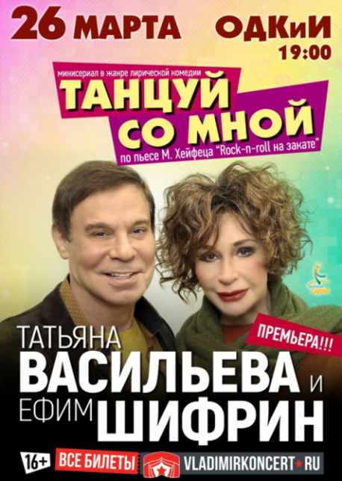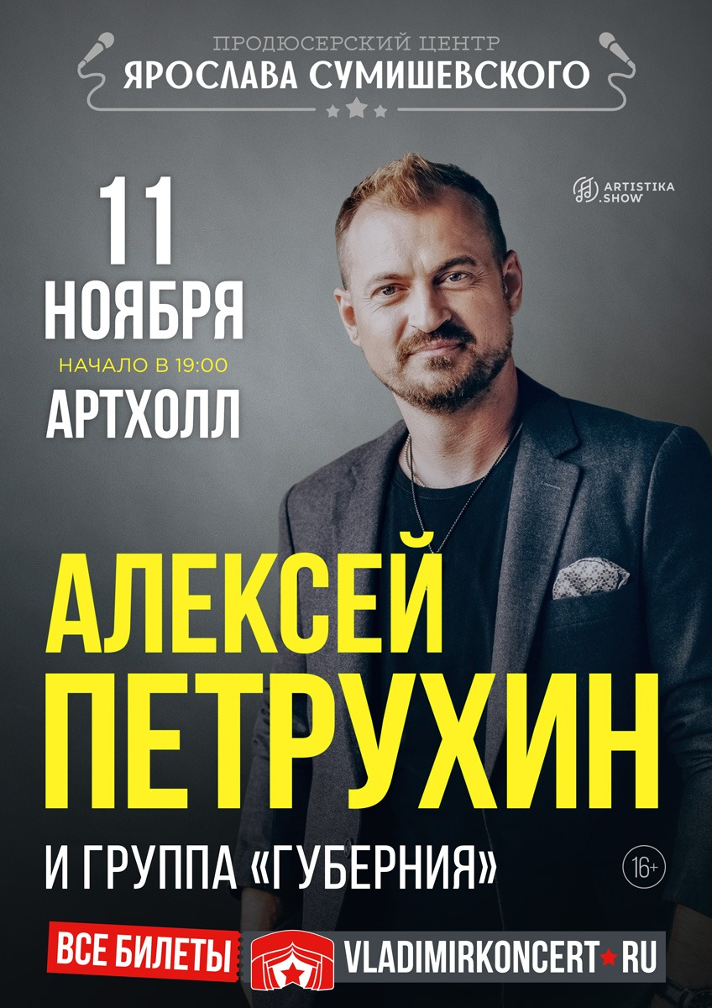

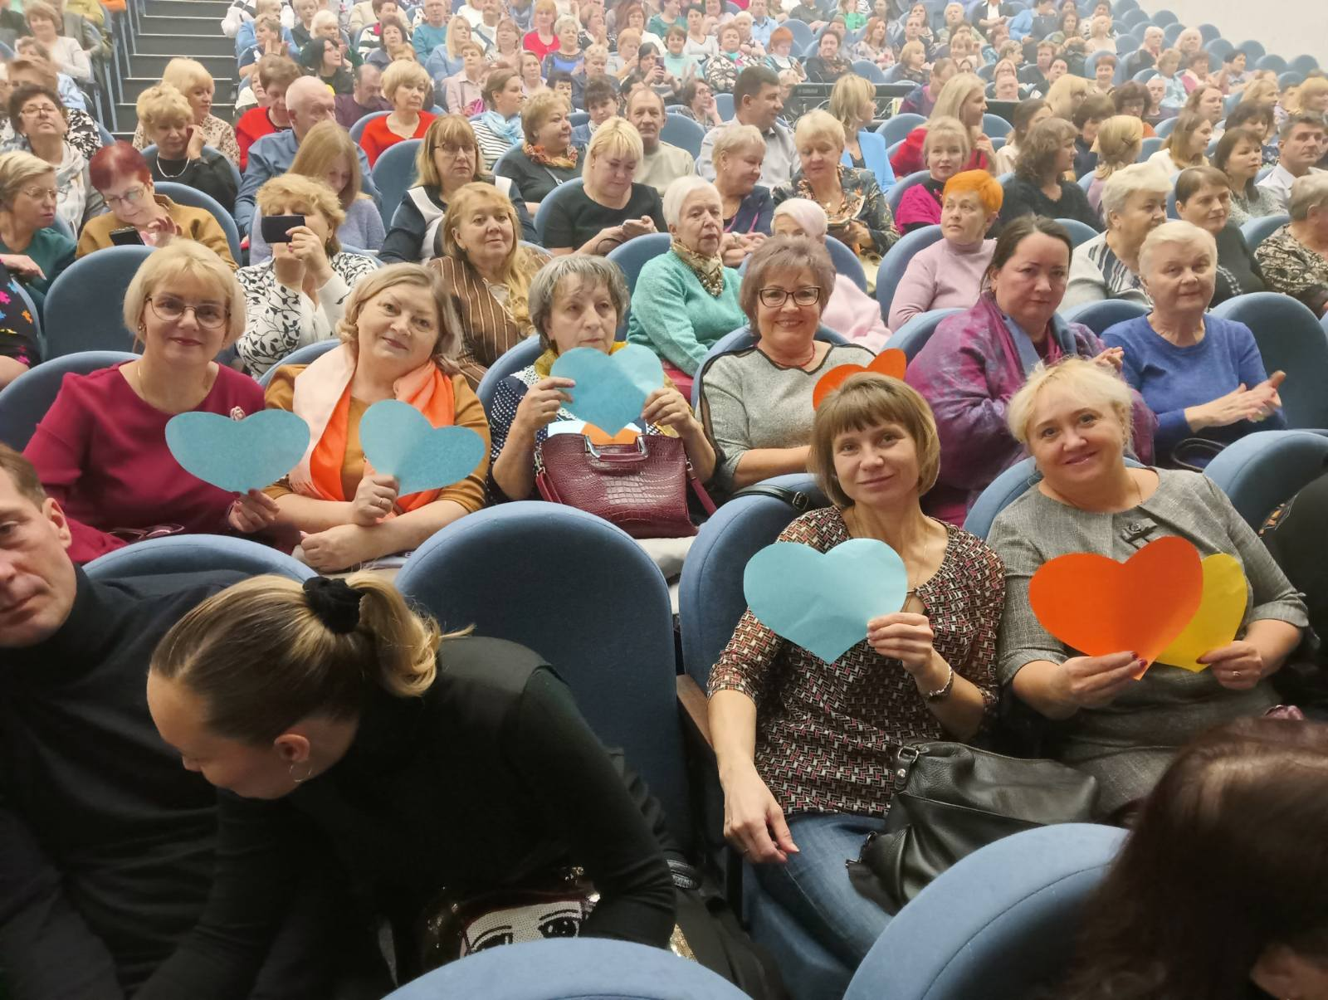

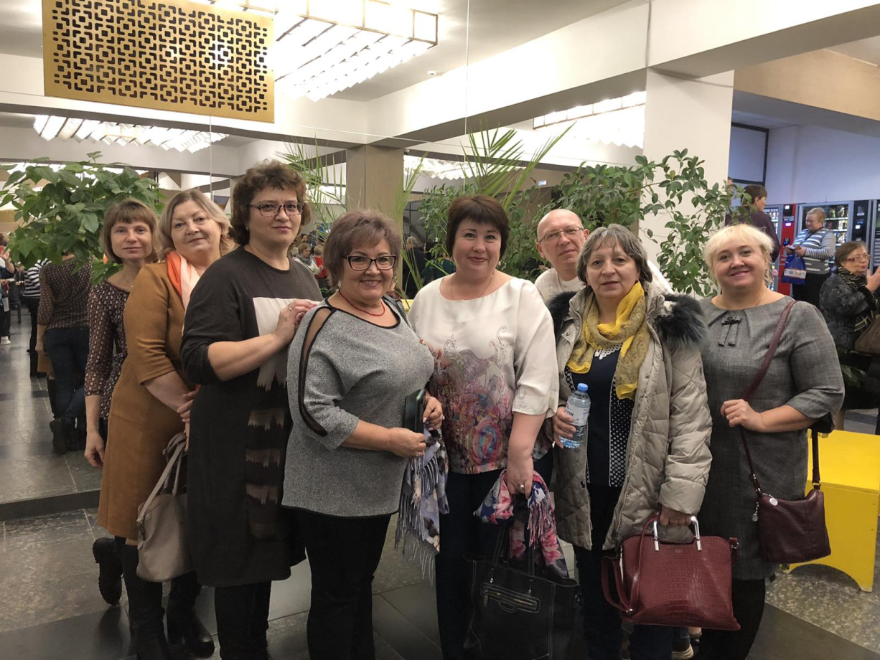

Количество членов профсоюза, получивших скидку от МАУК «Городской дворец культуры» (Билеты на Новогоднюю ёлку) - 320 чел.

Количество членов профсоюза, получивших скидку от МБУК «ДК мкр., Оргтруд» - 50 чел. Скидки на отдельные мероприятия от 20 до 100 % - 100 чел. в течение года.

Количество членов профсоюза, получивших скидку от ООО «Компания Акцент» - дизайн квартиры- 2 чел.

В 2022 году городской и первичными профсоюзными организациями проводилась большая работа по представительству интересов и защите прав работников системы образования города, а также по сохранению и увеличению членской базы Владимирской городской организации.

Владимирская городская организация профсоюза подвела итоги 2022 года на Форуме лидеров «Профсоюз – союз профессионалов», который прошел 17 ноября 2022 года на базе ДК Оргтруд.
Участниками стали члены городского комитета профсоюза, председатели первичных профсоюзных организаций образовательных учреждений города.
Музыкой встретил коллектив Дома культуры прибывших на мероприятие лидеров, при регистрации каждый получил подарок. В холле ДК участники форума осмотрели выставку картин.

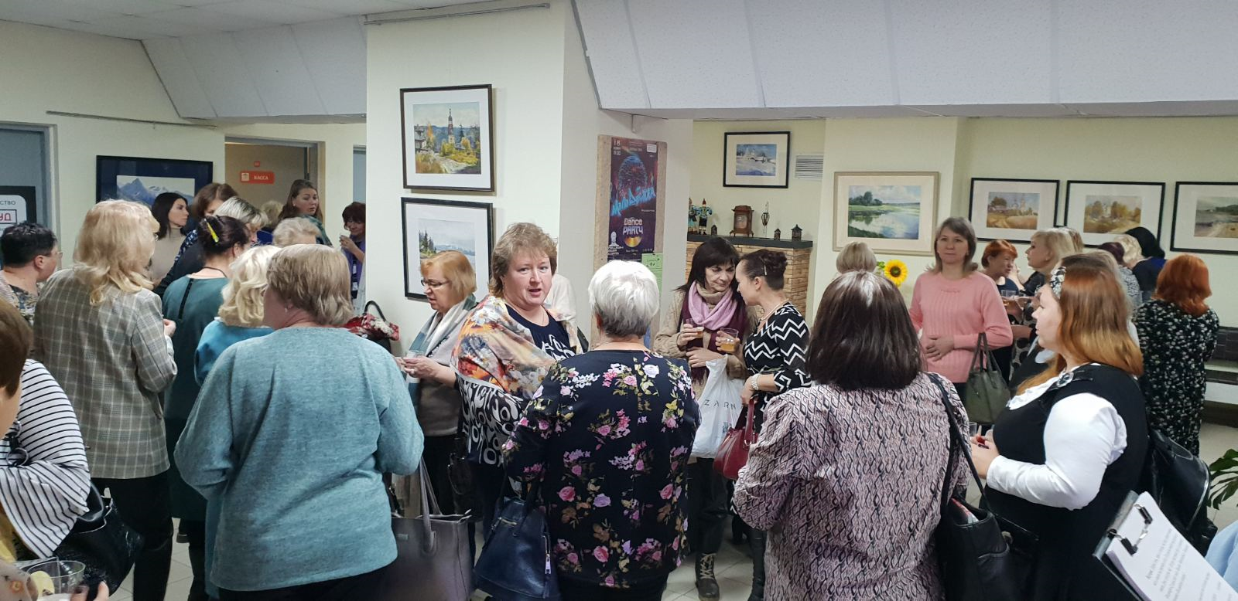
Форум открыла председатель городской организации Волосова Н.А.,

которая отметила, что корпоративная культура профсоюзной организации - это система принципов, традиций и ценностей, позволяющих, прежде всего профсоюзному активу ощущать себя как единое целое, обеспечивающее реализацию социально значимой для людей профсоюзной деятельности.
Подводя итоги уходящего года, Надежда Александровна обратила внимание на то, что самой актуальной остается задача создания профсоюзных организаций во всех образовательных учреждениях, сохранение и увеличение профсоюзного членства, привлечение в профсоюзы молодёжи. Промежуточный отчет по состоянию на 01 октября 2022 г. оказался неутешительным, несмотря на все усилия, прикладываемые по мотивации профсоюзного членства.

Волосова Н.А. обратила внимание профсоюзных лидеров на то, что укрепление городской организации напрямую зависит от укрепления каждой первички, и просила председателей профкомов оценить ситуацию с профсоюзным членством в каждом ОУ города и принять меры, направленные на активизацию работы по вовлечению в профсоюз работников. Надежда Александровна еще раз напомнила о гарантиях и льготах, предоставляемых членам профсоюза городской организации через Соглашения и социальные проекты профсоюза.
В выступлении руководителя городской профсоюзной организации прозвучало: «Городской комитет профсоюза совместно с вами, уважаемые председатели первичных профсоюзных организаций, провел большую работу в уходящем году. Намечены большие планы на новый 2023 год, который объявлен в России годом педагога и наставника.

Однако пандемия новой коронавирусной инфекции в 2020 году, ограничения в связи с этим в 2022 году привели к масштабным изменениям в пространстве работы, учёбы и жизни. Огромные изменения в нашу жизнь внесла военная операция на Украине, вот поэтому так важно на современном этапе развитие корпоративной культуры и наше с вами единение. И мы с вами показываем пример такого единения! Городская организация профсоюза объявила акцию «Вместе мы сила!» по сбору теплых вещей солдатам, защищающим нашу Родину! Откликнулись первичные профсоюзные организации, воспитанники, родители, городской комитет профсоюза выделил денежные средства и сообща мы внесли вклад в оказание помощи защитникам на фронте. Собрано и передано для отправки общественной организации «Народный фронт» большое количество необходимых нашим защитникам в зимнее время вещей».
Надежда Александровна от имени президиума городской организации профсоюза выразила благодарность педагогическому сообществу города за единство и неравнодушие в такое непростое для нашей страны время!
После выступления председателя городского профсоюза показали видео-презентацию о работе Владимирской городской организации профсоюза работников народного образования и науки Российской Федерации за 2022-2022 годы.
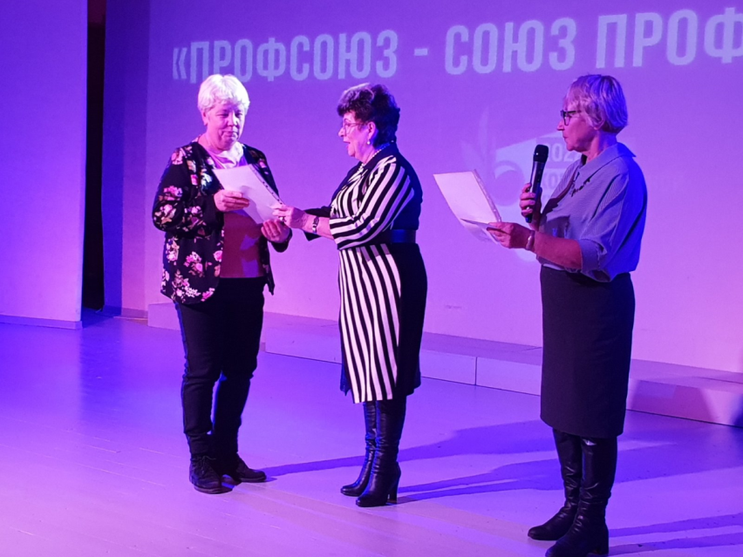
На форуме подвели итоги профсоюзных конкурсов и участия первичных профсоюзных организаций в мероприятиях Года корпоративной культуры. 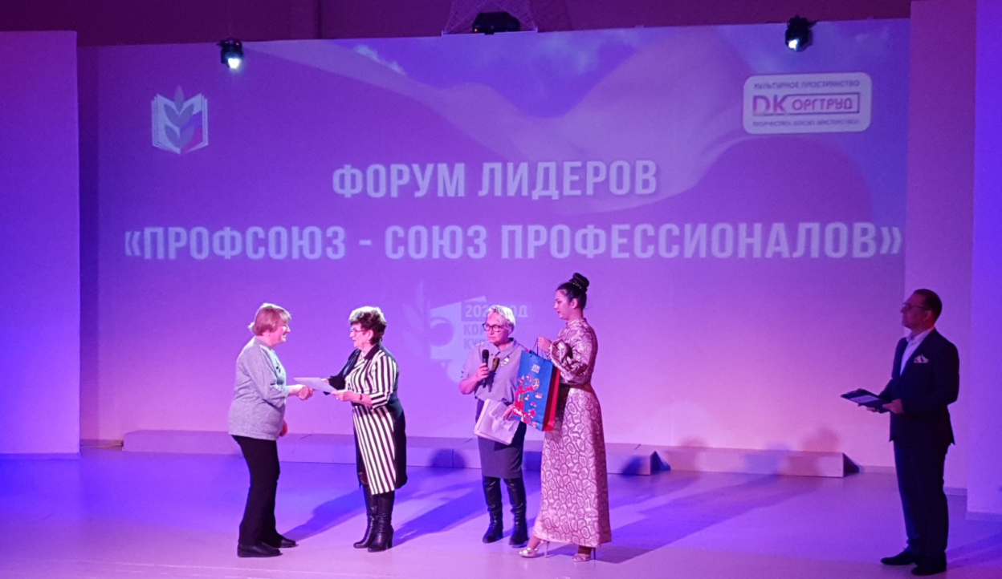

Были вручены благодарственные письма Владимирского объединения профсоюзов председателям первичных профсоюзных организаций Даниловой Н. А. - МБОУ "Средняя общеобразовательная школа № 46", Филипповой Е. Г. –«Центр развития ребенка - детский сад №109», Николаевой И. В. – «Гимназия №3».
Захарову Е. И., председателя первичной профсоюзной организации муниципального бюджетного дошкольного образовательного учреждения г. Владимира «Центр развития ребенка - детский сад №127», наградили Почетной грамотой объединения профсоюзов Владимирской области.
После торжественной части ведущий предложил всем принять участие в интеллектуальной игре «Мозготряс».
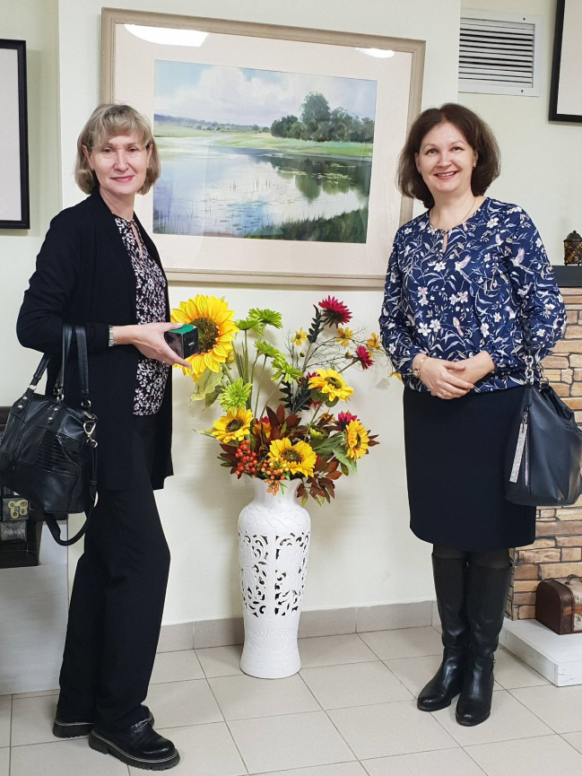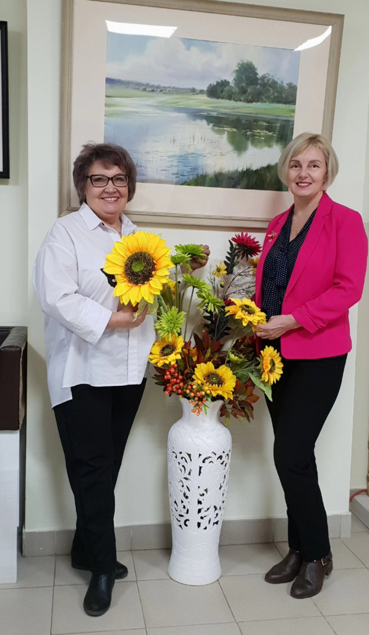
За отдельные столы вышли 4 команды по 6 человек. Весь зал разделился на группы поддержки. Игра прошла на одном дыхании, и в малом зале ДК состоялось награждение победителей и праздничный фуршет.
Атмосферу праздника создали музыкальные номера в исполнении лауреатов Международных и Всероссийских конкурсов Сергея Артемьева и Юлии Мамневой.
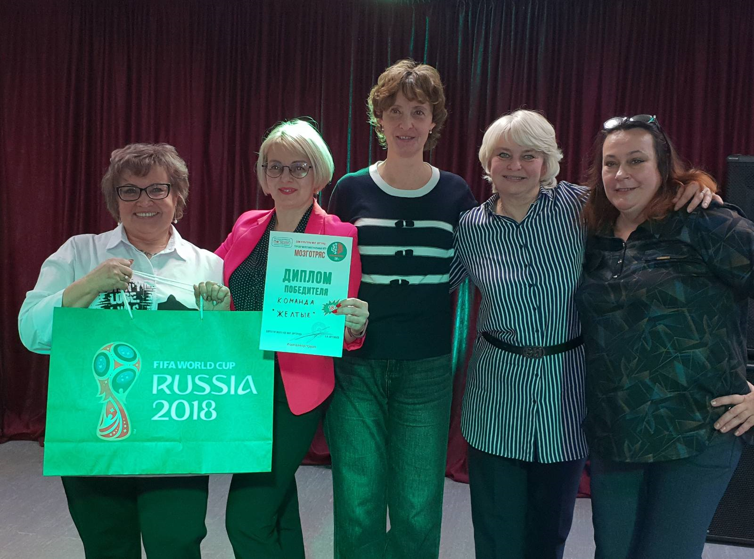
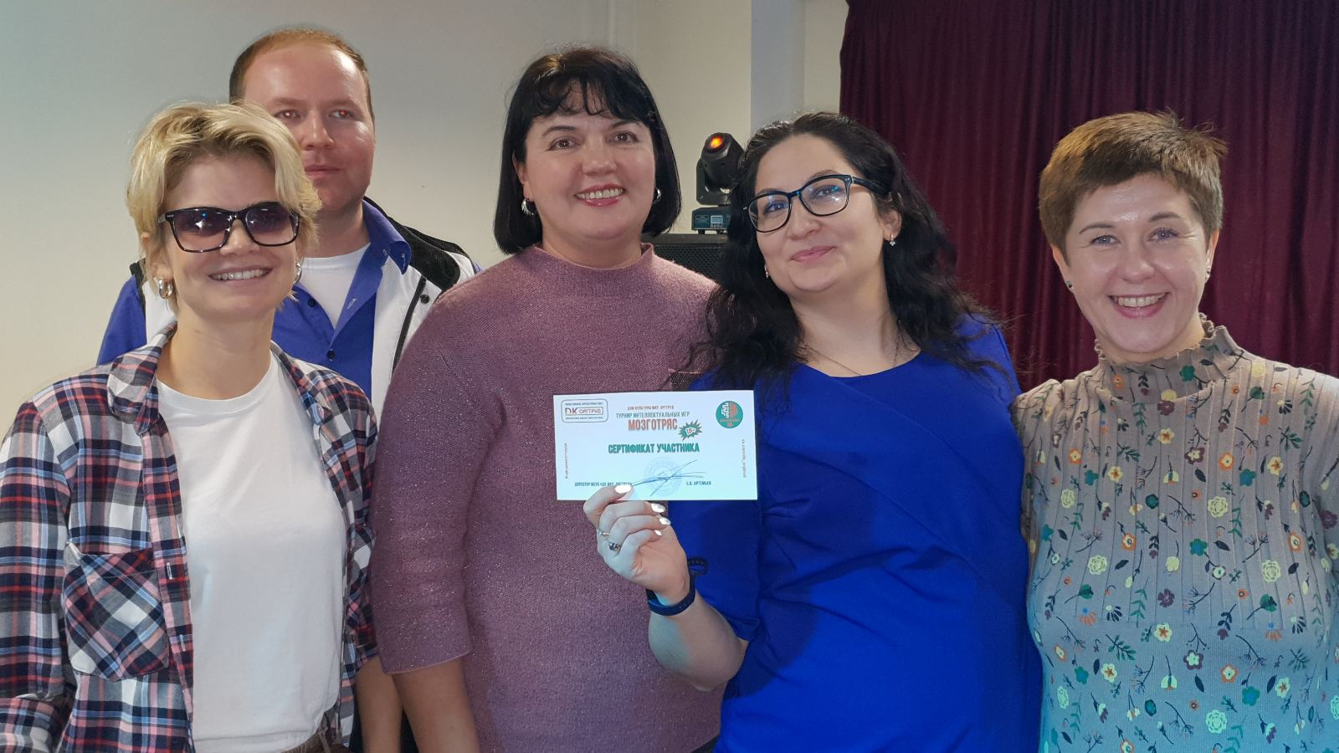
В 2023 году Городскому комитета Профсоюза, профсоюзным комитетам первичных профсоюзных организаций предстоит серьёзная целенаправленная работа по усилению мотивации профсоюзного членства, по увеличению количества ППО с высоким уровнем профсоюзного членства. Необходимо активизировать работу с молодежью, укрепить и повысить правовую компетентность председателей первичных профсоюзных организаций.

Комитет городской организации выражает благодарность председателям первичных профсоюзных организаций за проделанную в 2022 году большую и плодотворную работу.

Мы также благодарим членов Профсоюза наших образовательных учреждений за проявленную верность ценностям профсоюзного движения, за веру в солидарность и единство в отстаивании своих трудовых прав.

От имени президиума городской организации выражаем благодарность нашим социальным партнёрам – и. о. начальника Управления образования администрации г. Владимира Е.В. Марковой и руководителям образовательных организаций
г. Владимира.

Профсоюз сегодня – единственная надежная опора для работников!

ЗАЩИТИ СЕБЯ - СКАЖИ ПРОФСОЮЗУ - «ДА!»

